Мемлекеттік көрсетілетін қызметтер регламенттерін бекіту туралы
Күшін жойған
Қазақстан Республикасы Өңірлік даму министрінің 2014 жылғы 16 мамырдағы № 139/НҚ бұйрығы. Қазақстан Республикасының Әділет министрлігінде 2014 жылы 17 маусымда № 9523 тіркелді. Күші жойылды - Қазақстан Республикасы Ұлттық экономика министрінің 2015 жылғы 24 сәуірдегі № 355 бұйрығымен
Ескерту. Күші жойылды - ҚР Ұлттық экономика министрінің 24.04.2015 № 355 (алғашқы ресми жарияланған күнінен кейiн күнтiзбелiк он күн өткен соң қолданысқа енгізіледі) бұйрығымен.
«Мемлекеттік көрсетілетін қызметтер туралы» 2013 жылғы 15 сәуірдегі Қазақстан Республикасы Заңының 10-бабы 2) тармақшасына сәйкес БҰЙЫРАМЫН:
1. Қоса берілген:
1) «Жер учаскесіне жеке меншік құқығына актілерді ресімдеу және беру» мемлекеттік көрсетілетін қызмет регламенті осы бұйрықтың 1-қосымшасына сәйкес;
2) «Тұрақты жер пайдалану құқығына актілерді ресімдеу және беру» мемлекеттік көрсетілетін қызмет регламенті осы бұйрықтың 2-қосымшасына сәйкес;
3) «Уақытша өтеусіз жер пайдалану құқығына актілерді ресімдеу және беру» мемлекеттік көрсетілетін қызмет регламенті осы бұйрықтың 3-қосымшасына сәйкес;
4) «Уақытша өтеулі (ұзақ мерзімді, қысқа мерзімді) жер пайдалану (жалдау) құқығына актілерді ресімдеу және беру» мемлекеттік көрсетілетін қызмет регламенті осы бұйрықтың 4-қосымшасына сәйкес;
5) «Жер учаскесінің кадастрлық (бағалау) құнын анықтау» мемлекеттік көрсетілетін қызмет регламенті осы бұйрықтың 5-қосымшасына сәйкес.
2. Қазақстан Республикасы Өңірлік даму министрлігінің Жер ресурстарын басқару комитеті (Б.Ә. Смағұлов) осы бұйрықтың Қазақстан Республикасы Әділет министрлігінде мемлекеттік тіркелуін және оның «Әділет» ақпараттық құқықтық жүйесінде және ресми бұқаралық ақпарат құралдарында жариялауды қамтамасыз етсін.
3. Осы бұйрықтың орындалуын бақылау Қазақстан Республикасы Өңірлік даму министрінің бірінші орынбасары Қ.А. Өскенбаевқа жүктелсін.
4. Осы бұйрық оның алғаш ресми жарияланған күнінен кейін күнтізбелік он күн өткен соң қолданысқа енгізіледі.
Министр Б. Жәмішев
Қазақстан Республикасы
Өңірлік даму министрінің
2014 жылғы 16 мамырдағы
№ 139/НҚ бұйрығына
1-қосымша
«Жер учаскесіне жеке меншік құқығына актілерді ресімдеу және
беру» мемлекеттік көрсетілетін қызмет регламенті
1. Жалпы ережелер
1. «Жер учаскесіне жеке меншік құқығына актілерді ресімдеу және беру» мемлекеттік қызметі (бұдан әрі – мемлекеттік қызмет) Қазақстан Республикасы Үкіметінің 2014 жылғы 16 сәуірдегі № 358 қаулысымен бекітілген «Жер учаскесіне жеке меншік құқығына актілерді ресімдеу және беру» мемлекеттік қызметтер стандартына (бұдан әрі – Стандарт) сәйкес, Қазақстан Республикасы Өңірлік даму министрлігінің Жер ресурстарын басқару комитетінің «Жер кадастры ғылыми-өндірістік орталығы» республикалық мемлекеттік кәсіпорнымен, оның жергілікті жердегі филиалдары және аудандық бөлімшелерімен (бұдан әрі – қызмет көрсетуші) көрсетіледі.
2. Мемлекеттік қызметті көрсету нысаны: электрондық (жартылай автоматтандырылған) және (немесе) қағаз түрінде.
3. Мемлекеттік қызмет көрсетудің нәтижесі жер учаскесіне жеке меншік құқығына актіні (бұдан әрі – сәйкестендіру құжаты) беру болып табылады.
Қызмет көрсетушінің кеңсесі арқылы өтініш білдірген кезде мемлекеттік қызметті көрсетудің нәтижесі электронды форматта ресімделеді, басылып шығарылады, қызмет көрсетушінің өкілетті тұлғасының қолтаңбасымен және мөрмен расталады;
«Электронды үкімет» www.e.gov.kz веб-порталы (бұдан әрі – ЭҮП) арқылы өтініш білдірген кезде мемлекеттік қызмет көрсетудің нәтижесі қызмет көрсетушінің өкілетті тұлғасының электрондық цифрлық қолтаңбасы (бұдан әрі – ЭЦҚ) қойылған электронды құжат нысанында көрсетілетін қызмет алушының «жеке кабинетіне» жіберіледі.
2. Мемлекеттік қызмет көрсету процесінде көрсетілетін қызметті
берушінің құрылымдық бөлімшелерінің (қызметкерлерінің)
іс-қимыл тәртібін сипаттау
4. Мемлекеттік қызмет көрсету бойынша рәсімін (іс-қимылын) бастауға негіздеме қызмет көрсетушімен Стандарттың 4-қосымшасындағы нысанға сәйкес өтінішті Стандарттын 9-тармағында көрсетілген тиісті құжаттарды (бұдан әрі – құжаттар) қоса қабылдау болып табылады.
5. Мемлекеттік қызмет көрсету рәсімінің құрамына кіретін әр рәсімнің (іс-қимылдың) мазмұны, орындау ұзақтығы:
1) қызмет көрсетушінің құжаттарды қабылдау және беру бөлімінің қызметкері көрсетілетін қызмет алушымен немесе Халыққа қызмет көрсету орталығымен (бұдан әрі – ХҚКО) ұсынған құжаттарды түскен күні, оларды қабылдауды, тексеруді және тіркеуді 15 минут ішінде жүзеге асырады;
2) қызмет көрсетушінің құжаттарды қабылдау және беру бөлімінің қызметкері құжаттар түскен күні 30 минут ішінде қызмет көрсетушінің құжаттарды жүйелендіру және сақтау бөліміне (техникалық мұрағатқа) тапсырады;
3) қызмет көрсетушінің құжаттарды жүйелендіру және сақтау бөлімінің (техникалық мұрағатының) қызметкері 1 жұмыс күн ішінде қабылданған құжаттарды тіркеуге алады, мұрағаттан инвентарды жер-кадастрлық істерді көтеріп, оларға материалдарды қоса тіркейді және қызмет көрсетушінің мемлекеттік жер кадастры автоматтандырылған ақпараттық жүйе (бұдан әрі – МЖК ААЖ) бөліміне тапсырады;
4) МЖК ААЖ бөлімі 3 жұмыс күн ішінде тапсырыс бланкілерін толтырады, жер-кадастрлық істерді қалыптастырып тігеді, атрибутивті және графикалық деректерді МЖК ААЖ базасына енгізеді, сәйкестендіру құжатын басып шығарады және қызмет көрсетушінің басшысына қол қоюға ұсынады;
5) қызмет көрсетушінің басшысы сәйкестендіру құжатына қол қояды және оны құжаттарды қабылдау және беру бөліміне тапсырады.
6) құжаттарды қабылдау және беру бөлімінің қызметкері 1 жұмыс күн ішінде сәйкестендіру құжатын елтаңбалы мөрмен куәландырады және тіркейді.
7) құжаттарды қабылдау және беру бөлімінің қызметкері мемлекеттік қызмет көрсетудің нәтижесін көрсетілетін қызмет алушыға 1 жұмыс күн ішінде береді немесе ХҚКО-ның курьеріне 4 сағат ішінде тапсырады. Бұл ретте, ХҚКО-нің курьері құжаттарды алғаны туралы уақыты мен күнін көрсетіп белгі қояды.
ЭУП арқылы өтініш берген кезде мемлекеттік қызмет көрсетудің нәтижесі көрсетілетін қызмет алушының «жеке кабинетіне» көрсетілетін қызмет берушінің уәкілетті тұлғасының ЭЦҚ-мен куәландырылған электрондық құжат нысанында жіберіледі.
6. Келесі рәсімді (іс-қимылды) орындауды бастау үшін негіз болатын мемлекеттік қызметті көрсету бойынша рәсімдердің (іс-қимылдың) нәтижесі (рәсімдердің (іс-қимылдың) нәтижесін және оның басқа құрылымдық бөлімшеге беру тәртібі көрсетілсін) қамтиды:
1) құжаттарды қабылдау және беру бөлімімен құжаттарды қабылдау және тексеру, оның нәтижесі кіріс нөмірі бар тіркелген құжат болып табылады (15 минут);
2) қабылданған құжаттарды жүйелендіру және сақтау бөліміне (техникалық мұрағат) тапсыру (30 минут);
3) қабылданған құжаттарды жүйелендіру және сақтау бөлімінде (техникалық мұрағатта) тіркеу, мұрағаттан инвентарды жер-кадастрлық істерді көтеру, оларға материалдарды қоса тіркейді және МЖК ААЖ бөліміне тапсыру (1 жұмыс күн);
4) МЖК ААЖ бөлімінде тапсырыс бланкілерін толтыру, жер-кадастрлық істерді қалыптастырып тігу, атрибутивті және графикалық деректерді МЖК ААЖ базасына енгізу, сәйкестендіру құжатын басып шығару және қызмет көрсетушінің басшысына қол қоюға ұсыну (3 жұмыс күн);
5) қызмет көрсетуші басшысының сәйкестендіру құжатына қол қойып және құжаттарды қабылдау және беру бөлімімен тапсыру;
6) құжаттарды қабылдау және беру бөлімінде сәйкестендіру құжатын тіркеу;
7) мемлекеттік қызмет көрсетудің нәтижесін көрсетілетін қызмет алушыға беру немесе ХҚКО-ның курьеріне тапсыру (1 жұмыс күн).
ЭУП арқылы өтініш берген кезде мемлекеттік қызмет көрсетудің нәтижесі көрсетілетін қызмет алушының «жеке кабинетіне» көрсетілетін қызмет берушінің уәкілетті тұлғасының ЭЦҚ-мен куәландырылған электрондық құжат нысанында жіберіледі.
3. Мемлекеттік қызмет көрсету процесінде көрсетілетін қызмет
берушінің құрылымдық бөлімшелерінің (қызметкерлерінің)
өзара іс-қимыл тәртібін сипаттау
7. Мемлекеттік көрсетілетін қызмет процесіне қатысатын, қызмет берушілердің, құрылымдық бөлімшелерінің (қызметкерлерінің) тізбесі:
1) қызмет көрсетушінің құжаттарды қабылдау және беру бөлімінің қызметкері;
2) құжаттарды жүйелендіру және сақтау бөлімінің (техникалық мұрағаттын) қызметкері;
3) қызмет көрсетушінің МЖК ААЖ бөлімінің қызметкері.
4) қызмет көрсетушінің басшысы.
5) ХҚКО қызметкері (операторы, курьер) қызмет алушы қызмет көрсетуге көрсетілетін мемлекетті алу үшін ХҚКО-на өтініш білдірген жағдайда.
8. Әрбір рәсімнің (іс-қимылдың) ұзақтығын көрсете отырып, құрылымдық бөлімшелер (қызметкерлер) арасындағы рәсімдердің (іс-қимылдардың) реттілігінің сипаттамасы:
1) қызмет көрсетушінің құжаттарды қабылдау және беру бөлімінің қызметкері көрсетілетін қызмет алушымен немесе ХҚКО ұсынған құжаттарды түскен күні, оларды қабылдауды, тексеруді және тіркеуді 15 минут ішінде жүзеге асырады;
2) қызмет көрсетушінің құжаттарды қабылдау және беру бөлімінің қызметкері құжаттар түскен күні 30 минут ішінде қызмет көрсетушінің құжаттарды жүйелендіру және сақтау бөліміне (техникалық мұрағатқа) тапсырады;
3) қызмет көрсетушінің құжаттарды жүйелендіру және сақтау бөлімінің (техникалық мұрағатының) қызметкері 1 жұмыс күн ішінде қабылданған құжаттарды тіркеуге алады, мұрағаттан инвентарды жер-кадастрлық істерді көтеріп, оларға материалдарды қоса тіркейді және қызмет көрсетушінің МЖК ААЖ бөліміне тапсырады;
4) МЖК ААЖ бөлімі 3 жұмыс күн ішінде тапсырыс бланкілерін толтырады, жер-кадастрлық істерді қалыптастырып тігеді, атрибутивті және графикалық деректерді МЖК ААЖ базасына енгізеді, сәйкестендіру құжатын басып шығарады және қызмет көрсетушінің басшысына қол қоюға ұсынады;
5) қызмет көрсетушінің басшысы сәйкестендіру құжатына қол қояды және оны құжаттарды қабылдау және беру бөліміне тапсырады.
6) құжаттарды қабылдау және беру бөлімінің қызметкері 1 жұмыс күн ішінде сәйкестендіру құжатын елтаңбалы мөрмен куәландырады және тіркейді;
7) құжаттарды қабылдау және беру бөлімінің қызметкері мемлекеттік қызмет көрсетудің нәтижесін көрсетілетін қызмет алушыға 1 жұмыс күн ішінде береді немесе ХҚКО-ның курьеріне 4 сағат ішінде тапсырады. Бұл ретте, ХҚКО-нің курьері құжаттарды алғаны туралы уақыты мен күнін көрсетіп белгі қояды.
ЭУП арқылы өтініш берген кезде мемлекеттік қызмет көрсетудің нәтижесі көрсетілетін қызмет алушының «жеке кабинетіне» көрсетілетін қызмет берушінің уәкілетті тұлғасының ЭЦҚ-мен куәландырылған электрондық құжат нысанында жіберіледі.
Рәсімдердің (іс-қимылдардың) реттілігін сипаттау әрбір рәсімнің (іс-қимылдың) ұзақтығын көрсете отырып, әрбір рәсімнің (іс-қимылдың) өту блок-схемасы «Жер учаскесіне жеке меншік құқығына актілерді ресімдеу және беру» мемлекеттік қызметі регламенттің (бұдан әрі – Регламент) 1-қосымшасында келтірілген.
4. Халыққа қызмет көрсету орталығымен және (немесе) өзге де
көрсетілетін қызметті берушілермен өзара іс-қимыл тәртібін,
сондай-ақ мемлекеттік қызмет көрсету процесінде ақпараттық
жүйелерді пайдалану тәртібінің сипаты
9. Көрсетілетін қызметті алушының қызмет берушіге ХҚКО арқылы өтініш беру тәртібінің сипаттамасы, қызмет алушының өтінішін өңдеу ұзақтығы:
1) ХҚКО-ның реттеу залының қызметкері (операторы) көрсетілетін қызмет алушы берген құжаттарды қабылдап және тексеруді, оларды тіркеуді жүзеге асырады құжаттар түскен күні, 15 минут ішінде;
Көрсетілетін қызметті алушы Стандартының 9-тармағында көзделген тізбеге сәйкес құжаттар топтамасын толық ұсынбаған жағдайда, ХҚКО қызметкері Стандартын 5-қосымшасына сәйкес нысан бойынша құжаттарды қабылдаудан бас тарту туралы қолхат береді;
2) реттеу залының қызметкері (операторы) көрсетілетін қызмет алушыдан қабылданған құжаттарды жинақтау секторының қызметкеріне (маманына) тапсырады құжаттар түскен күні, 15 минут ішінде;
3) ХҚКО-ның жинақтау секторының қызметкері (маманы) құжаттарды дайындап қызмет берушіге жіберу үшін ХҚКО-ның курьеріне тапсыралы. Бұл ретте, ХҚО-ға жүгінген кезде құжаттарды қабылдау күні мемлекеттік қызмет көрсету мерзіміне кірмейді;
4) қызмет көрсетуші 5 (бес) жұмыс күні ішінде көрсетілген мемлекеттік қызметтің көрсетудің нәтижесін дайындайды;
5) құжаттарды қабылдау және беру бөлімінің қызметкері мемлекеттік қызмет көрсетудің нәтижесін көрсетілетін қызмет алушыға 1 жұмыс күн ішінде береді немесе ХҚКО-ның курьеріне 4 сағат ішінде тапсырады. Бұл ретте, ХҚКО-нің курьері құжаттарды алғаны туралы уақыты мен күнін көрсетіп белгі қояды;
6) ХҚКО-нің курьері ХҚКО-ның жинақтау секторының қызметкеріне (маманына) мемлекеттік қызмет көрсетудің нәтижесін тапсырады (2 сағат);
7) ХҚКО-ның жинақтау секторының қызметкері (маманы) мемлекеттік қызмет көрсетудің нәтижесін қабылдайды және ХҚКО-ның жинақтау секторының маманына жолдайды (1 сағат);
8) талон негізінде және жеке куәлігін және/немесе сенімхат ұсынған жағдайда, ХҚКО-ның жинақтау секторының маманы қызмет алушыға мемлекеттік қызмет көрсетудің нәтижесін береді (15 минут);
9) егер де қызмет алушы көрсетілген қызметтің қорытындысын алуға көрсетілген мерзімде келмеген жағдайда, ХҚКО оның бір ай бойы сақталуын қамтамасыз етеді, содан кейін оны әрі қарай сақтау үшін қызмет көрсетушіге тапсырады.
10. Қызмет алушының ЭҮП арқылы өтініш беру тәртібінің сипаттамасы және мемлекеттік қызмет көрсету барысында ақпараттық жүйелерді пайдалану тәртібі:
Мемлекеттік қызмет алушының ЭЦҚ бар болған жағдайда көрсетіледі.
1) қызмет алушы ЭҮП-на өзін тіркеуді жеке сәйкестендіру немесе бизнес-сәйкестендіру нөмірі (бұдан әрі – ЖСН/БСН) арқылы жүзеге асырады (порталда тіркелмеген қызмет алушылар үшін жүзеге асырылады);
2) 1-үдеріс – қызмет алушы мемлекеттік қызметті алу үшін ЭҮП-да ЖСН/ БСН және парольді енгізеді (авторизациялау процесі);
3) 1-шарт – ЭҮП-де ЖСН/БСН және пароль арқылы қызмет алушы туралы тіркелген деректердің дұрыстығын тексеру;
4) 2-үдеріс – ЭҮП көрсетілетін қызметті алушының деректерінде қателіктердің болуына байланысты авторизациялаудан бас тарту туралы хабарламаны қалыптастыру;
5) 3-үдеріс – мемлекеттік қызмет алушының осы регламентте көрсетілген қызметті таңдауы, қызметті көрсету және оның құрылымы мен форматтық талаптарды ескере отырып, стандарттың 9-тармағында көрсетілген қажетті құжаттарды электронды түрде қыстырумен қызмет алушының нысанды толтыру үшін өтініш нысанын экранға шығару, өтінішті куәландыру (қол қою) үшін ЭЦҚ тіркеу куәлігін таңдауы;
6) 2-шарт – ЭҮП-да ЭЦҚ тіркеу куәлігінің қолдану мерзімін және қайтарылған (жойылған) тіркеу куәліктерінің тізімде болмауын, сондай-ақ сәйкестендіру деректерінің сәйкестігін (сұрауда көрсетілген ЖСН/БСН және ЭЦҚ тіркеу куәлігінде көрсетілген ЖСН/БСН арасындағы) тексеру;
7) 4-үдеріс – ЭҮП қызмет алушының ЭЦҚ түпнұсқалылығының расталмауына байланысты сұрау салынған қызметтен бас тарту туралы хабарламаны қалыптастырады;
8) 5-үдеріс – ЭҮП электрондық құжатты (өтінішті) ЭҮШ арқылы МЖК ААЖ-ға тексеру үшін жібереді;
9) 3-шарт – қызмет көрсетуші 2 (екі) жұмыс күні ішінде стандарттың 9-тармағында көрсетілген тізімге сәйкес құжаттардың толықтығын тексереді
10) 6-үдеріс – берілген құжаттар стандарттың 9-тармағында сәйкес келмеген жағдайда қызмет көрсетуші бастарту туралы өкілетті тұлғасының ЭЦҚ қойылған, жауапты қалыптастырады;
11) 7-үдеріс – қызмет көрсетуші оның өкілетті тұлғасының ЭЦҚ қойылған мемлекеттік қызмет көрсетудің төлем шотын қалыптастырады;
12) 4-шарт – қызмет алушы 2 (екі) жұмыс күні өткеннен кейін өтінішті тексерудің қорытындысын алады;
13) 9-үдеріс – қызмет алушы қызмет көрсетудің төлем шотын алғаннан кейін электрондық үкімет шлюзі порталының ақпараттық жүйесі (бұдан әрі – ЭҮШП АЖ) арқылы төлем жүргізу нысанына өтеді, төлем картасының/есеп шотының қажетті деректерін толтырады;
14) 10-үдеріс – қызмет көрсетуші МЖК ААЖ арқылы ЭҮШП АЖ-нен жүргізілген төлем туралы растауын алғаннан кейін 5 (бес) жұмыс күні ішінде мемлекеттік қызмет көрсетудің нәтижесін дайындайды;
15) 11-үдеріс – қызмет алушы көрсетілген қызметтің нәтижесі актіні (сәйкестендіру құжатын) қызмет көрсетушінің өкілетті тұлғасының ЭЦҚ қойылған электронды құжат нысанында алады.
Мемлекеттік қызмет көрсетуде тартылған графикалық нысанда ақпараттық жүйелердің функционалдық өзара іс-қимыл диаграммасы осы Регламенттің 2-қосымшасында келтірілген.
12. Мемлекеттік қызмет көрсету процесінде рәсімдердің (іс-қимылдардың) ретін, көрсетілетін қызметті берушінің толық сипаттамасы құрылымдық бөлімшелерінің (қызметкерлерінің) өзара іс-қимылдарының, сонымен қатар өзге көрсетілген қызмет берушілермен халыққа қызмет көрсету орталықтарымен өзара іс-қимыл тәртібінің және мемлекеттік қызмет көрсету процесінде ақпараттық жүйелерді қолдану тәртібінің сипаттамасы мемлекеттік қызмет көрсетудің бизнес-процестерінің анықтамалығында осы Регламенттің 3-қосымшасында көрсетілген.
«Жер учаскесіне жеке меншік
құқығына актілерді ресімдеу
және беру» мемлекеттік
көрсетілетін қызмет
регламентіне
1-қосымша
Рәсімдердің (іс-қимылдардың) реттілігін сипаттау әрбір рәсімнің
(іс-қимылдың) ұзақтығын көрсете отырып, әрбір рәсімнің
(іс-қимылдың) өту жүйелілігін сипаттау блог-схемасы
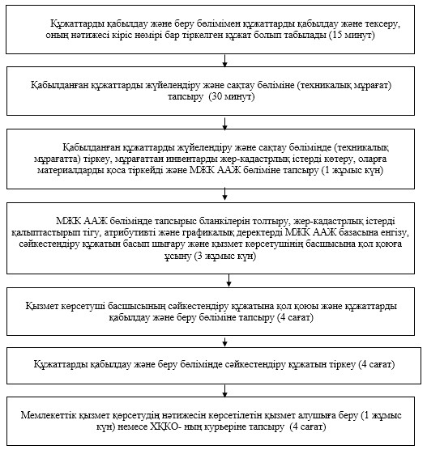
«Жер учаскесіне жеке меншік
құқығына актілерді ресімдеу
және беру» мемлекеттік
көрсетілетін қызмет
регламентіне
2-қосымша
Мемлекеттік қызмет көрсетуде тартылған графикалық нысанда
ақпараттық жүйелердің функционалдық өзара іс-қимыл диаграммасы
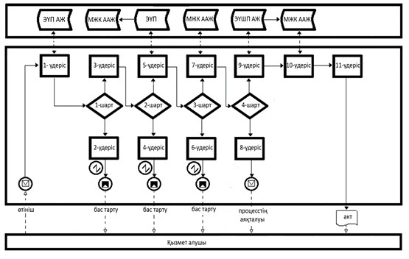
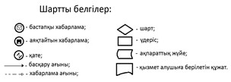
«Жер учаскесіне жеке меншік
құқығына актілерді ресімдеу және
беру» мемлекеттік көрсетілетін
қызмет регламентіне
3-қосымша
Мемлекеттік қызмет көрсетудің бизнес-процесстерінің
анықтамалығы «Жер учаскесіне жеке меншік құқығына актілерді
ресімдеу және беру»
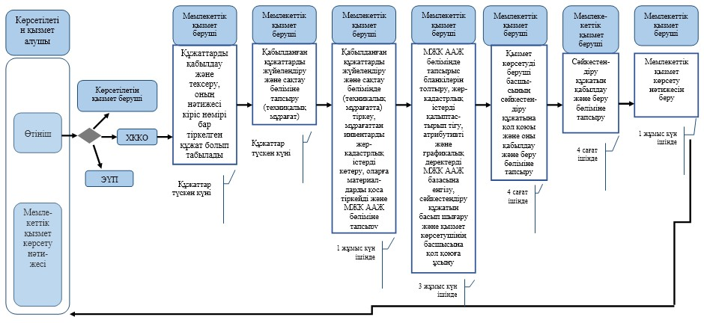
Қазақстан Республикасы
Өңірлік даму министрінің
2014 жылғы 16 мамырдағы
№ 139/НҚ бұйрығына
2-қосымша
«Тұрақты жер пайдалану құқығына актілерді ресімдеу және беру»
мемлекеттік көрсетілетін қызмет регламенті
1. Жалпы ережелер
1. «Тұрақты жер пайдалану құқығына актілерді ресімдеу және беру» мемлекеттік қызметі (бұдан әрі – мемлекеттік қызмет) Қазақстан Республикасы Үкіметінің 2014 жылғы 16 сәуірдегі № 358 қаулысымен бекітілген «Тұрақты жер пайдалану құқығына актілерді ресімдеу және беру» мемлекеттік қызметтер стандартына (бұдан әрі – Стандарт) сәйкес, Қазақстан Республикасы Өңірлік даму министрлігінің Жер ресурстарын басқару комитетінің «Жер кадастры ғылыми-өндірістік орталығы» республикалық мемлекеттік кәсіпорнымен, оның жергілікті жердегі филиалдары және аудандық бөлімшелерімен (бұдан әрі – қызмет көрсетуші) көрсетіледі.
2. Мемлекеттік қызметті көрсету нысаны: электрондық (жартылай автоматтандырылған) және (немесе) қағаз түрінде.
3. Мемлекеттік қызмет көрсету нәтижесі жер учаскесіне жеке тұрақты жер пайдалану құқығына актіні (бұдан әрі – сәйкестендіру құжаты) беру болып табылады.
Қызмет көрсетушінің кеңсесі арқылы өтініш білдірген кезде мемлекеттік қызметті көрсету нәтижесі электронды форматта ресімделеді, басылып шығарылады, қызмет көрсетушінің өкілетті тұлғасының қолтаңбасымен және мөрмен расталады;
«Электронды үкімет» www.e.gov.kz веб-порталы (бұдан әрі – ЭҮП) арқылы өтініш білдірген кезде мемлекеттік қызмет көрсету нәтижесі қызмет көрсетушінің өкілетті тұлғасының электрондық цифрлық қолтаңбасы (бұдан әрі – ЭЦҚ) қойылған электронды құжат нысанында көрсетілетін қызмет алушының «жеке кабинетіне» жіберіледі.
2. Мемлекеттік қызмет көрсету процесінде көрсетілетін қызметті
берушінің құрылымдық бөлімшелерінің (қызметкерлерінің)
іс-қимыл тәртібін сипаттау
4. Мемлекеттік қызмет көрсету бойынша рәсімін (іс-қимылын) бастауға негіздеме қызмет көрсетушімен Стандарттың 4-қосымшасындағы нысанға сәйкес өтінішті Стандарттын 9-тармағында көрсетілген тиісті құжаттарды (бұдан әрі – құжаттар) қоса қабылдау болып табылады.
5. Мемлекеттік қызмет көрсету рәсімінің құрамына кіретін әр рәсімнің (іс-қимылдың) мазмұны, орындау ұзақтығы:
1) қызмет көрсетушінің құжаттарды қабылдау және беру бөлімінің қызметкері көрсетілетін қызмет алушымен немесе Халыққа қызмет көрсету орталығымен (бұдан әрі – ХҚКО) ұсынған құжаттарды түскен күні, оларды қабылдауды, тексеруді және тіркеуді 15 минут ішінде жүзеге асырады;
2) қызмет көрсетушінің құжаттарды қабылдау және беру бөлімінің қызметкері құжаттар түскен күні 30 минут ішінде қызмет көрсетушінің құжаттарды жүйелендіру және сақтау бөліміне (техникалық мұрағатқа) тапсырады;
3) қызмет көрсетушінің құжаттарды жүйелендіру және сақтау бөлімінің (техникалық мұрағатының) қызметкері 1 жұмыс күн ішінде қабылданған құжаттарды тіркеуге алады, мұрағаттан инвентарды жер-кадастрлық істерді көтеріп, оларға материалдарды қоса тіркейді және қызмет көрсетушінің мемлекеттік жер кадастры автоматтандырылған ақпараттық жүйе (бұдан әрі – МЖК ААЖ) бөліміне тапсырады;
4) МЖК ААЖ бөлімі 3 жұмыс күн ішінде тапсырыс бланкілерін толтырады, жер-кадастрлық істерді қалыптастырып тігеді, атрибутивті және графикалық деректерді МЖК ААЖ базасына енгізеді, сәйкестендіру құжатын басып шығарады және қызмет көрсетушінің басшысына қол қоюға ұсынады;
5) қызмет көрсетушінің басшысы сәйкестендіру құжатына қол қояды және оны құжаттарды қабылдау және беру бөліміне тапсырады.
6) құжаттарды қабылдау және беру бөлімінің қызметкері 1 жұмыс күн ішінде сәйкестендіру құжатын елтаңбалы мөрмен куәландырады және тіркейді.
7) құжаттарды қабылдау және беру бөлімінің қызметкері мемлекеттік қызмет көрсетудің нәтижесін көрсетілетін қызмет алушыға 1 жұмыс күн ішінде береді немесе ХҚКО-ның курьеріне 4 сағат ішінде тапсырады. Бұл ретте, ХҚКО-нің курьері құжаттарды алғаны туралы уақыты мен күнін көрсетіп белгі қояды.
ЭУП арқылы өтініш берген кезде мемлекеттік қызмет көрсетудің нәтижесі көрсетілетін қызмет алушының «жеке кабинетіне» көрсетілетін қызмет берушінің уәкілетті тұлғасының ЭЦҚ-мен куәландырылған электрондық құжат нысанында жіберіледі.
6. Келесі рәсімді (іс-қимылды) орындауды бастау үшін негіз болатын мемлекеттік қызметті көрсету бойынша рәсімдердің (іс-қимылдың) нәтижесі (рәсімдердің (іс-қимылдың) нәтижесін және оның басқа құрылымдық бөлімшеге беру тәртібі көрсетілсін) қамтиды:
1) құжаттарды қабылдау және беру бөлімімен құжаттарды қабылдау және тексеру, оның нәтижесі кіріс нөмірі бар тіркелген құжат болып табылады (15 минут);
2) қабылданған құжаттарды жүйелендіру және сақтау бөліміне (техникалық мұрағат) тапсыру (30 минут);
3) қабылданған құжаттарды жүйелендіру және сақтау бөлімінде (техникалық мұрағатта) тіркеу, мұрағаттан инвентарды жер-кадастрлық істерді көтеру, оларға материалдарды қоса тіркейді және МЖК ААЖ бөліміне тапсыру (1 жұмыс күн);
4) МЖК ААЖ бөлімінде тапсырыс бланкілерін толтыру, жер-кадастрлық істерді қалыптастырып тігу, атрибутивті және графикалық деректерді МЖК ААЖ базасына енгізу, сәйкестендіру құжатын басып шығару және қызмет көрсетушінің басшысына қол қоюға ұсыну (3 жұмыс күн);
5) қызмет көрсетуші басшысының сәйкестендіру құжатына қол қойып және құжаттарды қабылдау және беру бөлімімен тапсыру;
6) құжаттарды қабылдау және беру бөлімінде сәйкестендіру құжатын тіркеу;
7) мемлекеттік қызмет көрсетудің нәтижесін көрсетілетін қызмет алушыға беру немесе ХҚКО-ның курьеріне тапсыру (1 жұмыс күн).
ЭУП арқылы өтініш берген кезде мемлекеттік қызмет көрсетудің нәтижесі көрсетілетін қызмет алушының «жеке кабинетіне» көрсетілетін қызмет берушінің уәкілетті тұлғасының ЭЦҚ-мен куәландырылған электрондық құжат нысанында жіберіледі.
3. Мемлекеттік қызмет көрсету процесінде көрсетілетін қызмет
берушінің құрылымдық бөлімшелерінің (қызметкерлерінің)
өзара іс-қимыл тәртібін сипаттау
7. Мемлекеттік көрсетілетін қызмет процесіне қатысатын, қызмет берушілердің, құрылымдық бөлімшелерінің (қызметкерлерінің) тізбесі:
1) қызмет көрсетушінің құжаттарды қабылдау және беру бөлімінің қызметкері;
2) құжаттарды жүйелендіру және сақтау бөлімінің (техникалық мұрағаттың) қызметкері;
3) қызмет көрсетушінің МЖК ААЖ бөлімінің қызметкері.
4) қызмет көрсетушінің басшысы.
5) ХҚКО қызметкері (операторы, курьер) қызмет алушы қызмет көрсетуге көрсетілетін мемлекетті алу үшін ХҚКО-на өтініш білдірген жағдайда.
8. Әрбір рәсімнің (іс-қимылдың) ұзақтығын көрсете отырып, құрылымдық бөлімшелер (қызметкерлер) арасындағы рәсімдердің (іс-қимылдардың) реттілігінің сипаттамасы:
1) қызмет көрсетушінің құжаттарды қабылдау және беру бөлімінің қызметкері көрсетілетін қызмет алушымен немесе ХҚКО ұсынған құжаттарды түскен күні, оларды қабылдауды, тексеруді және тіркеуді 15 минут ішінде жүзеге асырады;
2) қызмет көрсетушінің құжаттарды қабылдау және беру бөлімінің қызметкері құжаттар түскен күні 30 минут ішінде қызмет көрсетушінің құжаттарды жүйелендіру және сақтау бөліміне (техникалық мұрағатқа) тапсырады;
3) қызмет көрсетушінің құжаттарды жүйелендіру және сақтау бөлімінің (техникалық мұрағатының) қызметкері 1 жұмыс күн ішінде қабылданған құжаттарды тіркеуге алады, мұрағаттан инвентарды жер-кадастрлық істерді көтеріп, оларға материалдарды қоса тіркейді және қызмет көрсетушінің МЖК ААЖ бөліміне тапсырады;
4) МЖК ААЖ бөлімі 3 жұмыс күн ішінде тапсырыс бланкілерін толтырады, жер-кадастрлық істерді қалыптастырып тігеді, атрибутивті және графикалық деректерді МЖК ААЖ базасына енгізеді, сәйкестендіру құжатын басып шығарады және қызмет көрсетушінің басшысына қол қоюға ұсынады;
5) қызмет көрсетушінің басшысы сәйкестендіру құжатына қол қояды және оны құжаттарды қабылдау және беру бөліміне тапсырады.
6) құжаттарды қабылдау және беру бөлімінің қызметкері 1 жұмыс күн ішінде сәйкестендіру құжатын елтаңбалы мөрмен куәландырады және тіркейді.
7) құжаттарды қабылдау және беру бөлімінің қызметкері мемлекеттік қызмет көрсетудің нәтижесін көрсетілетін қызмет алушыға 1 жұмыс күн ішінде береді немесе ХҚКО-ның курьеріне 4 сағат ішінде тапсырады. Бұл ретте, ХҚКО-нің курьері құжаттарды алғаны туралы уақыты мен күнін көрсетіп белгі қояды.
ЭУП арқылы өтініш берген кезде мемлекеттік қызмет көрсетудің нәтижесі көрсетілетін қызмет алушының «жеке кабинетіне» көрсетілетін қызмет берушінің уәкілетті тұлғасының ЭЦҚ-мен куәландырылған электрондық құжат нысанында жіберіледі.
Рәсімдердің (іс-қимылдардың) реттілігін сипаттау әрбір рәсімнің (іс-қимылдың) ұзақтығын көрсете отырып, әрбір рәсімнің (іс-қимылдың) өту блок-схемасы «Тұрақты жер пайдалану құқығына актілерді ресімдеу және беру» мемлекеттік қызметі регламенттің (бұдан әрі – Регламент) 1-қосымшасында келтірілген.
4. Халыққа қызмет көрсету орталығымен және (немесе) өзге де
көрсетілетін қызметті берушілермен өзара іс-қимыл тәртібін,
сондай-ақ мемлекеттік қызмет көрсету процесінде ақпараттық
жүйелерді пайдалану тәртібінің сипаты
9. Көрсетілетін қызметті алушының қызмет берушіге ХҚКО арқылы өтініш беру тәртібінің сипаттамасы, қызмет алушының өтінішін өңдеу ұзақтығы:
1) ХҚКО-ның реттеу залының қызметкері (операторы) көрсетілетін қызмет алушы берген құжаттарды қабылдап және тексеруді, оларды тіркеуді жүзеге асырады құжаттар түскен күні, 15 минут ішінде;
Көрсетілетін қызметті алушы Стандартының 9-тармағында көзделген тізбеге сәйкес құжаттар топтамасын толық ұсынбаған жағдайда, ХҚКО қызметкері Стандартын 5-қосымшасына сәйкес нысан бойынша құжаттарды қабылдаудан бас тарту туралы қолхат береді;
2) реттеу залының қызметкері (операторы) көрсетілетін қызмет алушыдан қабылданған құжаттарды жинақтау секторының қызметкеріне (маманына) тапсырады құжаттар түскен күні, 15 минут ішінде;
3) ХҚКО-ның жинақтау секторының қызметкері (маманы) құжаттарды дайындап қызмет берушіге жіберу үшін ХҚКО-ның күрьеріне тапсыралы. Бұл ретте, ХҚО-ға жүгінген кезде құжаттарды қабылдау күні мемлекеттік қызмет көрсету мерзіміне кірмейді;
4) қызмет көрсетуші 5 (бес) жұмыс күні ішінде көрсетілген мемлекеттік қызметтің көрсетудің нәтижесін дайындайды;
5) құжаттарды қабылдау және беру бөлімінің қызметкері мемлекеттік қызмет көрсетудің нәтижесін көрсетілетін қызмет алушыға 1 жұмыс күн ішінде береді немесе ХҚКО-ның курьеріне 4 сағат ішінде тапсырады. Бұл ретте, ХҚКО-нің курьері құжаттарды алғаны туралы уақыты мен күнін көрсетіп белгі қояды;
6) ХҚКО-нің курьері ХҚКО-ның жинақтау секторының қызметкеріне (маманына) мемлекеттік қызмет көрсетудің нәтижесін тапсырады (2 сағат);
7) ХҚКО-ның жинақтау секторының қызметкері (маманы) мемлекеттік қызмет көрсетудің нәтижесін қабылдайды және ХҚКО-ның жинақтау секторының маманына жолдайды (1 сағат);
8) талон негізінде және жеке куәлігін және/немесе сенімхат ұсынған жағдайда, ХҚКО-ның жинақтау секторының маманы қызмет алушыға мемлекеттік қызмет көрсетудің нәтижесін береді (15 минут);
9) егер де қызмет алушы көрсетілген қызметтің қорытындысын алуға көрсетілген мерзімде келмеген жағдайда, ХҚКО оның бір ай бойы сақталуын қамтамасыз етеді, содан кейін оны әрі қарай сақтау үшін қызмет көрсетушіге тапсырады.
10. Қызмет алушының ЭҮП арқылы өтініш беру тәртібінің сипаттамасы және мемлекеттік қызмет көрсету барысында ақпараттық жүйелерді пайдалану тәртібі:
Мемлекеттік қызмет алушының ЭЦҚ бар болған жағдайда көрсетіледі.
1) қызмет алушы ЭҮП-на өзін тіркеуді жеке сәйкестендіру немесе бизнес-сәйкестендіру нөмірі (бұдан әрі – ЖСН/БСН) арқылы жүзеге асырады (порталда тіркелмеген қызмет алушылар үшін жүзеге асырылады);
2) 1-үдеріс – қызмет алушы мемлекеттік қызметті алу үшін ЭҮП-да ЖСН/ БСН және парольді енгізеді (авторизациялау процесі);
3) 1-шарт – ЭҮП-де ЖСН/БСН және пароль арқылы қызмет алушы туралы тіркелген деректердің дұрыстығын тексеру;
4) 2-үдеріс – ЭҮП көрсетілетін қызметті алушының деректерінде қателіктердің болуына байланысты авторизациялаудан бас тарту туралы хабарламаны қалыптастыру;
5) 3-үдеріс – мемлекеттік қызмет алушының осы регламентте көрсетілген қызметті таңдауы, қызметті көрсету және оның құрылымы мен форматтық талаптарды ескере отырып, стандарттың 9-тармағында көрсетілген қажетті құжаттарды электронды түрде қыстырумен қызмет алушының нысанды толтыру үшін өтініш нысанын экранға шығару, өтінішті куәландыру (қол қою) үшін ЭЦҚ тіркеу куәлігін таңдауы;
6) 2-шарт – ЭҮП-да ЭЦҚ тіркеу куәлігінің қолдану мерзімін және қайтарылған (жойылған) тіркеу куәліктерінің тізімде болмауын, сондай-ақ сәйкестендіру деректерінің сәйкестігін (сұрауда көрсетілген ЖСН/БСН және ЭЦҚ тіркеу куәлігінде көрсетілген ЖСН/БСН арасындағы) тексеру;
7) 4-үдеріс – ЭҮП қызмет алушының ЭЦҚ түпнұсқалылығының расталмауына байланысты сұрау салынған қызметтен бас тарту туралы хабарламаны қалыптастырады;
8) 5-үдеріс – ЭҮП электрондық құжатты (өтінішті) ЭҮШ арқылы МЖК ААЖ-ға тексеру үшін жібереді;
9) 3-шарт – қызмет көрсетуші 2 (екі) жұмыс күні ішінде стандарттың 9-тармағында көрсетілген тізімге сәйкес құжаттардың толықтығын тексереді
10) 6-үдеріс – берілген құжаттар стандарттың 9-тармағында сәйкес келмеген жағдайда қызмет көрсетуші бастарту туралы өкілетті тұлғасының ЭЦҚ қойылған, жауапты қалыптастырады;
11) 7-үдеріс – қызмет көрсетуші оның өкілетті тұлғасының ЭЦҚ қойылған мемлекеттік қызмет көрсетудің төлем шотын қалыптастырады;
12) 4-шарт – қызмет алушы 2 (екі) жұмыс күні өткеннен кейін өтінішті тексерудің қорытындысын алады;
13) 9-үдеріс – қызмет алушы қызмет көрсетудің төлем шотын алғаннан кейін электрондық үкімет шлюзі порталының ақпараттық жүйесі (бұдан әрі – ЭҮШП АЖ) арқылы төлем жүргізу нысанына өтеді, төлем картасының/есеп шотының қажетті деректерін толтырады;
14) 10-үдеріс – қызмет көрсетуші МЖК ААЖ арқылы ЭҮШП АЖ-нен жүргізілген төлем туралы растауын алғаннан кейін 5 (бес) жұмыс күні ішінде мемлекеттік қызмет көрсетудің нәтижесін дайындайды;
15) 11-үдеріс – қызмет алушы көрсетілген қызметтің нәтижесі актіні (сәйкестендіру құжатын) қызмет көрсетушінің өкілетті тұлғасының ЭЦҚ қойылған электронды құжат нысанында алады.
Мемлекеттік қызмет көрсетуде тартылған графикалық нысанда ақпараттық жүйелердің функционалдық өзара іс-қимыл диаграммасы осы Регламенттің 2-қосымшасында келтірілген.
12. Мемлекеттік қызмет көрсету процесінде рәсімдердің (іс-қимылдардың) ретін, көрсетілетін қызметті берушінің толық сипаттамасы құрылымдық бөлімшелерінің (қызметкерлерінің) өзара іс-қимылдарының, сонымен қатар өзге көрсетілген қызмет берушілермен халыққа қызмет көрсету орталықтарымен өзара іс-қимыл тәртібінің және мемлекеттік қызмет көрсету процесінде ақпараттық жүйелерді қолдану тәртібінің сипаттамасы мемлекеттік қызмет көрсетудің бизнес-процестерінің анықтамалығында осы Регламенттің 3-қосымшасында көрсетілген.
«Тұрақты жер пайдалану
құқығына актілерді ресімдеу
және беру» мемлекеттік
көрсетілетін қызмет
регламентіне
1-қосымша
Рәсімдердің (іс-қимылдардың) реттілігін сипаттау әрбір рәсімнің
(іс-қимылдың) ұзақтығын көрсете отырып, әрбір рәсімнің
(іс-қимылдың) өту жүйелілігін сипаттау блог-схемасы
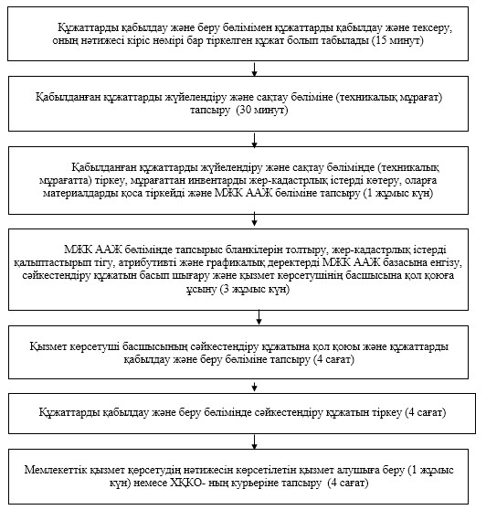
«Тұрақты жер пайдалану
құқығына актілерді ресімдеу
және беру» мемлекеттік
көрсетілетін қызмет
регламентіне
2-қосымша
Мемлекеттік қызмет көрсетуде тартылған графикалық нысанда
ақпараттық жүйелердің функционалдық өзара іс-қимыл диаграммасы
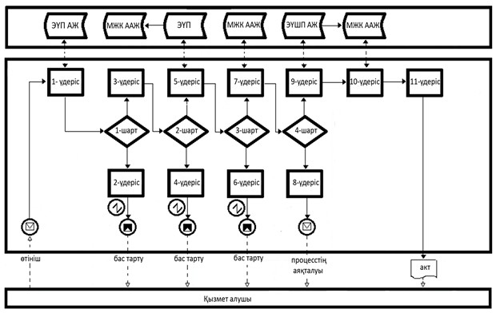
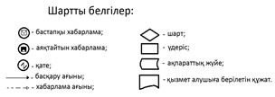
«Тұрақты жер пайдалану құқығына
актілерді ресімдеу және беру»
мемлекеттік көрсетілетін қызмет
регламентіне
3-қосымша
Мемлекеттік қызмет көрсетудің бизнес-процесстерінің
анықтамалығы «Тұрақты жер пайдалану құқығына актілерді ресімдеу
және беру»
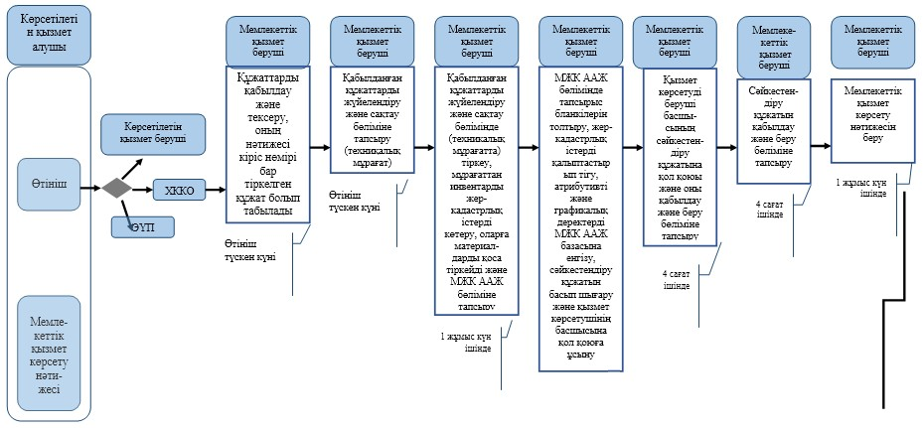
Қазақстан Республикасы
Өңірлік даму министрінің
2014 жылғы 16 мамырдағы
№ 139/НҚ бұйрығына
3-қосымша
«Уақытша өтеусіз жер пайдалану құқығына актілерді ресімдеу және
беру» мемлекеттік көрсетілетін қызмет регламенті
1. Жалпы ережелер
1. «Уақытша өтеусіз жер пайдалану құқығына актілерді ресімдеу және беру» мемлекеттік қызметі (бұдан әрі – мемлекеттік қызмет) Қазақстан Республикасы Үкіметінің 2014 жылғы 16 сәуірдегі № 358 қаулысымен бекітілген «Уақытша өтеусіз жер пайдалану құқығына актілерді ресімдеу және беру» мемлекеттік қызметтер стандартына (бұдан әрі – Стандарт) сәйкес, Қазақстан Республикасы Өңірлік даму министрлігінің Жер ресурстарын басқару комитетінің «Жер кадастры ғылыми-өндірістік орталығы» республикалық мемлекеттік кәсіпорнымен, оның жергілікті жердегі филиалдары және аудандық бөлімшелерімен (бұдан әрі – қызмет көрсетуші) көрсетіледі.
2. Мемлекеттік қызметті көрсету нысаны: электрондық (жартылай автоматтандырылған) және (немесе) қағаз түрінде.
3. Мемлекеттік қызмет көрсету нәтижесі жер учаскесіне уақытша өтеусіз жер пайдалану құқығына актіні (бұдан әрі – сәйкестендіру құжаты) беру болып табылады.
Қызмет көрсетушінің кеңсесі арқылы өтініш білдірген кезде мемлекеттік қызметті көрсету нәтижесі электронды форматта ресімделеді, басылып шығарылады, қызмет көрсетушінің өкілетті тұлғасының қолтаңбасымен және мөрмен расталады;
«Электронды үкімет» www.e.gov.kz веб-порталы (бұдан әрі – ЭҮП) арқылы өтініш білдірген кезде мемлекеттік қызмет көрсетудің нәтижесі қызмет көрсетушінің өкілетті тұлғасының электрондық цифрлық қолтаңбасы (бұдан әрі – ЭЦҚ) қойылған электронды құжат нысанында көрсетілетін қызмет алушының «жеке кабинетіне» жіберіледі.
2. Мемлекеттік қызмет көрсету процесінде көрсетілетін қызметті
берушінің құрылымдық бөлімшелерінің (қызметкерлерінің)
іс-қимыл тәртібін сипаттау
4. Мемлекеттік қызмет көрсету бойынша рәсімін (іс-қимылын) бастауға негіздеме қызмет көрсетушімен Стандарттың 4-қосымшасындағы нысанға сәйкес өтінішті Стандарттын 9-тармағында көрсетілген тиісті құжаттарды (бұдан әрі – құжаттар) қоса қабылдау болып табылады.
5. Мемлекеттік қызмет көрсету рәсімінің құрамына кіретін әр рәсімнің (іс-қимылдың) мазмұны, орындау ұзақтығы:
1) қызмет көрсетушінің құжаттарды қабылдау және беру бөлімінің қызметкері көрсетілетін қызмет алушымен немесе Халыққа қызмет көрсету орталығымен (бұдан әрі – ХҚКО) ұсынған құжаттарды түскен күні, оларды қабылдауды, тексеруді және тіркеуді 15 минут ішінде жүзеге асырады;
2) қызмет көрсетушінің құжаттарды қабылдау және беру бөлімінің қызметкері құжаттар түскен күні 30 минут ішінде қызмет көрсетушінің құжаттарды жүйелендіру және сақтау бөліміне (техникалық мұрағатқа) тапсырады;
3) қызмет көрсетушінің құжаттарды жүйелендіру және сақтау бөлімінің (техникалық мұрағатының) қызметкері 1 жұмыс күн ішінде қабылданған құжаттарды тіркеуге алады, мұрағаттан инвентарды жер-кадастрлық істерді көтеріп, оларға материалдарды қоса тіркейді және қызмет көрсетушінің мемлекеттік жер кадастры автоматтандырылған ақпараттық жүйе (бұдан әрі – МЖК ААЖ) бөліміне тапсырады;
4) МЖК ААЖ бөлімі 3 жұмыс күн ішінде тапсырыс бланкілерін толтырады, жер-кадастрлық істерді қалыптастырып тігеді, атрибутивті және графикалық деректерді МЖК ААЖ базасына енгізеді, сәйкестендіру құжатын басып шығарады және қызмет көрсетушінің басшысына қол қоюға ұсынады;
5) қызмет көрсетушінің басшысы сәйкестендіру құжатына қол қояды және оны құжаттарды қабылдау және беру бөліміне тапсырады.
6) құжаттарды қабылдау және беру бөлімінің қызметкері 1 жұмыс күн ішінде сәйкестендіру құжатын елтаңбалы мөрмен куәландырады және тіркейді.
7) құжаттарды қабылдау және беру бөлімінің қызметкері мемлекеттік қызмет көрсетудің нәтижесін көрсетілетін қызмет алушыға 1 жұмыс күн ішінде береді немесе ХҚКО-ның курьеріне 4 сағат ішінде тапсырады. Бұл ретте, ХҚКО-нің курьері құжаттарды алғаны туралы уақыты мен күнін көрсетіп белгі қояды.
ЭУП арқылы өтініш берген кезде мемлекеттік қызмет көрсетудің нәтижесі көрсетілетін қызмет алушының «жеке кабинетіне» көрсетілетін қызмет берушінің уәкілетті тұлғасының ЭЦҚ-мен куәландырылған электрондық құжат нысанында жіберіледі.
6. Келесі рәсімді (іс-қимылды) орындауды бастау үшін негіз болатын мемлекеттік қызметті көрсету бойынша рәсімдердің (іс-қимылдың) нәтижесі (рәсімдердің (іс-қимылдың) нәтижесін және оның басқа құрылымдық бөлімшеге беру тәртібі көрсетілсін) қамтиды:
1) құжаттарды қабылдау және беру бөлімімен құжаттарды қабылдау және тексеру, оның нәтижесі кіріс нөмірі бар тіркелген құжат болып табылады (15 минут);
2) қабылданған құжаттарды жүйелендіру және сақтау бөліміне (техникалық мұрағат) тапсыру (30 минут);
3) қабылданған құжаттарды жүйелендіру және сақтау бөлімінде (техникалық мұрағатта) тіркеу, мұрағаттан инвентарды жер-кадастрлық істерді көтеру, оларға материалдарды қоса тіркейді және МЖК ААЖ бөліміне тапсыру (1 жұмыс күн);
4) МЖК ААЖ бөлімінде тапсырыс бланкілерін толтыру, жер-кадастрлық істерді қалыптастырып тігу, атрибутивті және графикалық деректерді МЖК ААЖ базасына енгізу, сәйкестендіру құжатын басып шығару және қызмет көрсетушінің басшысына қол қоюға ұсыну (3 жұмыс күн);
5) қызмет көрсетуші басшысының сәйкестендіру құжатына қол қойып және құжаттарды қабылдау және беру бөлімімен тапсыру;
6) құжаттарды қабылдау және беру бөлімінде сәйкестендіру құжатын тіркеу;
7) мемлекеттік қызмет көрсетудің нәтижесін көрсетілетін қызмет алушыға беру немесе ХҚКО-ның курьеріне тапсыру (1 жұмыс күн).
ЭУП арқылы өтініш берген кезде мемлекеттік қызмет көрсетудің нәтижесі көрсетілетін қызмет алушының «жеке кабинетіне» көрсетілетін қызмет берушінің уәкілетті тұлғасының ЭЦҚ-мен куәландырылған электрондық құжат нысанында жіберіледі.
3. Мемлекеттік қызмет көрсету процесінде көрсетілетін қызмет
берушінің құрылымдық бөлімшелерінің (қызметкерлерінің)
өзара іс-қимыл тәртібін сипаттау
7. Мемлекеттік көрсетілетін қызмет процесіне қатысатын, қызмет берушілердің, құрылымдық бөлімшелерінің (қызметкерлерінің) тізбесі:
1) қызмет көрсетушінің құжаттарды қабылдау және беру бөлімінің қызметкері;
2) құжаттарды жүйелендіру және сақтау бөлімінің (техникалық мұрағаттың) қызметкері;
3) қызмет көрсетушінің МЖК ААЖ бөлімінің қызметкері.
4) қызмет көрсетушінің басшысы.
5) ХҚКО қызметкері (операторы, курьер) қызмет алушы қызмет көрсетуге көрсетілетін мемлекетті алу үшін ХҚКО-на өтініш білдірген жағдайда.
8. Әрбір рәсімнің (іс-қимылдың) ұзақтығын көрсете отырып, құрылымдық бөлімшелер (қызметкерлер) арасындағы рәсімдердің (іс-қимылдардың) реттілігінің сипаттамасы:
1) қызмет көрсетушінің құжаттарды қабылдау және беру бөлімінің қызметкері көрсетілетін қызмет алушымен немесе ХҚКО үсынған құжаттарды түскен күні, оларды қабылдауды, тексеруді және тіркеуді 15 минут ішінде жүзеге асырады;
2) қызмет көрсетушінің құжаттарды қабылдау және беру бөлімінің қызметкері құжаттар түскен күні 30 минут ішінде қызмет көрсетушінің құжаттарды жүйелендіру және сақтау бөліміне (техникалық мұрағатқа) тапсырады;
3) қызмет көрсетушінің құжаттарды жүйелендіру және сақтау бөлімінің (техникалық мұрағатының) қызметкері 1 жұмыс күн ішінде қабылданған құжаттарды тіркеуге алады, мұрағаттан инвентарды жер-кадастрлық істерді көтеріп, оларға материалдарды қоса тіркейді және қызмет көрсетушінің МЖК ААЖ бөліміне тапсырады;
4) МЖК ААЖ бөлімі 3 жұмыс күн ішінде тапсырыс бланкілерін толтырады, жер-кадастрлық істерді қалыптастырып тігеді, атрибутивті және графикалық деректерді МЖК ААЖ базасына енгізеді, сәйкестендіру құжатын басып шығарады және қызмет көрсетушінің басшысына қол қоюға ұсынады;
5) қызмет көрсетушінің басшысы сәйкестендіру құжатына қол қояды және оны құжаттарды қабылдау және беру бөліміне тапсырады.
6) құжаттарды қабылдау және беру бөлімінің қызметкері 1 жұмыс күн ішінде сәйкестендіру құжатын елтаңбалы мөрмен куәландырады және тіркейді.
7) құжаттарды қабылдау және беру бөлімінің қызметкері мемлекеттік қызмет көрсетудің нәтижесін көрсетілетін қызмет алушыға 1 жұмыс күн ішінде береді немесе ХҚКО-ның курьеріне 4 сағат ішінде тапсырады. Бұл ретте, ХҚКО-нің курьері құжаттарды алғаны туралы уақыты мен күнін көрсетіп белгі қояды.
ЭУП арқылы өтініш берген кезде мемлекеттік қызмет көрсетудің нәтижесі көрсетілетін қызмет алушының «жеке кабинетіне» көрсетілетін қызмет берушінің уәкілетті тұлғасының ЭЦҚ-мен куәландырылған электрондық құжат нысанында жіберіледі.
Рәсімдердің (іс-қимылдардың) реттілігін сипаттау әрбір рәсімнің (іс-қимылдың) ұзақтығын көрсете отырып, әрбір рәсімнің (іс-қимылдың) өту блок-схемасы «Уақытша өтеусіз жер пайдалану құқығына актілерді ресімдеу және беру» мемлекеттік қызметі регламенттің (бұдан әрі – Регламент) 1-қосымшасында келтірілген.
4. Халыққа қызмет көрсету орталығымен және (немесе) өзге де
көрсетілетін қызметті берушілермен өзара іс-қимыл тәртібін,
сондай-ақ мемлекеттік қызмет көрсету процесінде ақпараттық
жүйелерді пайдалану тәртібінің сипаты
9. Көрсетілетін қызметті алушының қызмет берушіге ХҚКО арқылы өтініш беру тәртібінің сипаттамасы, қызмет алушының өтінішін өңдеу ұзақтығы:
1) ХҚКО-ның реттеу залының қызметкері (операторы) көрсетілетін қызмет алушы берген құжаттарды қабылдап және тексеруді, оларды тіркеуді жүзеге асырады құжаттар тұскен күні, 15 минут ішінде;
Көрсетілетін қызметті алушы Стандартының 9-тармағында көзделген тізбеге сәйкес құжаттар топтамасын толық ұсынбаған жағдайда, ХҚКО қызметкері Стандартын 5-қосымшасына сәйкес нысан бойынша құжаттарды қабылдаудан бас тарту туралы қолхат береді;
2) реттеу залының қызметкері (операторы) көрсетілетін қызмет алушыдан қабылданған құжаттарды жинақтау секторының қызметкеріне (маманына) тапсырады құжаттар түскен күні, 15 минут ішінде;
3) ХҚКО-ның жинақтау секторының қызметкері (маманы) құжаттарды дайындап қызмет берушіге жібері үшін ХҚКО-ның курьеріне тапсыралы. Бұл ретте, ХҚО-ға жүгінген кезде құжаттарды қабылдау күні мемлекеттік қызмет көрсету мерзіміне кірмейді;
4) қызмет көрсетуші 5 (бес) жұмыс күні ішінде көрсетілген мемлекеттік қызметтің көрсетудің нәтижесін дайындайды;
5) құжаттарды қабылдау және беру бөлімінің қызметкері мемлекеттік қызмет көрсетудің нәтижесін көрсетілетін қызмет алушыға 1 жұмыс күн ішінде береді немесе ХҚКО-ның курьеріне 4 сағат ішінде тапсырады. Бұл ретте, ХҚКО-нің курьері құжаттарды алғаны туралы уақыты мен күнін көрсетіп белгі қояды;
6) ХҚКО-нің курьері ХҚКО-ның жинақтау секторының қызметкеріне (маманына) мемлекеттік қызмет көрсетудің нәтижесін тапсырады (2 сағат);
7) ХҚКО-ның жинақтау секторының қызметкері (маманы) мемлекеттік қызмет көрсетудің нәтижесін қабылдайды және ХҚКО-ның жинақтау секторының маманына жолдайды (1 сағат);
8) талон негізінде және жеке куәлігін және/немесе сенімхат ұсынған жағдайда, ХҚКО-ның жинақтау секторының маманыны қызмет алушыға мемлекеттік қызмет көрсетудің нәтижесін береді (15 минут);
9) егер де қызмет алушы көрсетілген қызметтің қорытындысын алуға көрсетілген мерзімде келмеген жағдайда, ХҚКО оның бір ай бойы сақталуын қамтамасыз етеді, содан кейін оны әрі қарай сақтау үшін қызмет көрсетушіге тапсырады.
10. Қызмет алушының ЭҮП арқылы өтініш беру тәртібінің сипаттамасы және мемлекеттік қызмет көрсету барысында ақпараттық жүйелерді пайдалану тәртібі:
Мемлекеттік қызмет алушының ЭЦҚ бар болған жағдайда көрсетіледі.
1) қызмет алушы ЭҮП-на өзін тіркеуді жеке сәйкестендіру немесе бизнес-сәйкестендіру нөмірі (бұдан әрі – ЖСН/БСН) арқылы жүзеге асырады (порталда тіркелмеген қызмет алушылар үшін жүзеге асырылады);
2) 1-үдеріс – қызмет алушы мемлекеттік қызметті алу үшін ЭҮП-да ЖСН/ БСН және парольді енгізеді (авторизациялау процесі);
3) 1-шарт – ЭҮП-де ЖСН/БСН және пароль арқылы қызмет алушы туралы тіркелген деректердің дұрыстығын тексеру;
4) 2-үдеріс – ЭҮП көрсетілетін қызметті алушының деректерінде қателіктердің болуына байланысты авторизациялаудан бас тарту туралы хабарламаны қалыптастыру;
5) 3-үдеріс – мемлекеттік қызмет алушының осы регламентте көрсетілген қызметті таңдауы, қызметті көрсету және оның құрылымы мен форматтық талаптарды ескере отырып, стандарттың 9-тармағында көрсетілген қажетті құжаттарды электронды түрде қыстырумен қызмет алушының нысанды толтыру үшін өтініш нысанын экранға шығару, өтінішті куәландыру (қол қою) үшін ЭЦҚ тіркеу куәлігін таңдауы;
6) 2-шарт – ЭҮП-да ЭЦҚ тіркеу куәлігінің қолдану мерзімін және қайтарылған (жойылған) тіркеу куәліктерінің тізімде болмауын, сондай-ақ сәйкестендіру деректерінің сәйкестігін (сұрауда көрсетілген ЖСН/БСН және ЭЦҚ тіркеу куәлігінде көрсетілген ЖСН/БСН арасындағы) тексеру;
7) 4-үдеріс – ЭҮП қызмет алушының ЭЦҚ түпнұсқалылығының расталмауына байланысты сұрау салынған қызметтен бас тарту туралы хабарламаны қалыптастырады;
8) 5-үдеріс – ЭҮП электрондық құжатты (өтінішті) ЭҮШ арқылы МЖК ААЖ-ға тексеру үшін жібереді;
9) 3-шарт – қызмет көрсетуші 2 (екі) жұмыс күні ішінде стандарттың 9-тармағында көрсетілген тізімге сәйкес құжаттардың толықтығын тексереді
10) 6-үдеріс – берілген құжаттар стандарттың 9-тармағында сәйкес келмеген жағдада қызмет көрсетуші бастарту туралы өкілетті тұлғасының ЭЦҚ қойылған, жауапты қалыптастырады;
11) 7-үдеріс – қызмет көрсетуші оның өкілетті тұлғасының ЭЦҚ қойылған мемлекеттік қызмет көрсетудің төлем шотын қалыптастырады;
12) 4-шарт – қызмет алушы 2 (екі) жұмыс күні өткеннен кейін өтінішті тексерудің қорытындысын алады;
13) 9-үдеріс – қызмет алушы қызмет көрсетудің төлем шотын алғаннан кейін электрондық үкімет шлюзі порталының ақпараттық жүйесі (бұдан әрі – ЭҮШП АЖ) арқылы төлем жүргізу нысанына өтеді, төлем картасының/есеп шотының қажетті деректерін толтырады;
14) 10-үдеріс – қызмет көрсетуші МЖК ААЖ арқылы ЭҮШП АЖ-нен жүргізілген төлем туралы растауын алғаннан кейін 5 (бес) жұмыс күні ішінде мемлекеттік қызмет көрсетудің нәтижесін дайындайды;
15) 11-үдеріс – қызмет алушы көрсетілген қызметтің нәтижесі актіні (сәйкестендіру құжатын) қызмет көрсетушінің өкілетті тұлғасының ЭЦҚ қойылған электронды құжат нысанында алады.
Мемлекеттік қызмет көрсетуде тартылған графикалық нысанда ақпараттық жүйелердің функционалдық өзара іс-қимыл диаграммасы осы Регламенттің 2-қосымшасында келтірілген.
12. Мемлекеттік қызмет көрсету процесінде рәсімдердің (іс-қимылдардың) ретін, көрсетілетін қызметті берушінің толық сипаттамасы құрылымдық бөлімшелерінің (қызметкерлерінің) өзара іс-қимылдарының, сонымен қатар өзге көрсетілген қызмет берушілермен халыққа қызмет көрсету орталықтарымен өзара іс-қимыл тәртібінің және мемлекеттік қызмет көрсету процесінде ақпараттық жүйелерді қолдану тәртібінің сипаттамасы мемлекеттік қызмет көрсетудің бизнес-процестерінің анықтамалығында осы Регламенттің 3-қосымшасында көрсетілген.
«Уақытша өтеусіз жер пайдалану
құқығына актілерді ресімдеу және беру»
мемлекеттік көрсетілетін
қызмет регламенті
1-қосымша
Рәсімдердің (іс-қимылдардың) реттілігін сипаттау әрбір рәсімнің
(іс-қимылдың) ұзақтығын көрсете отырып, әрбір рәсімнің
(іс-қимылдың) өту жүйелілігін сипаттау блог-схемасы
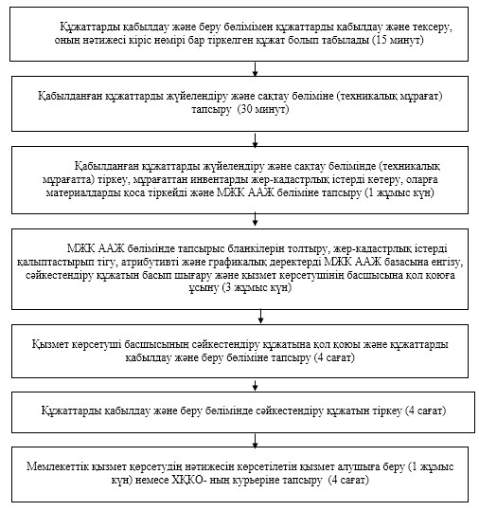
«Уақытша өтеусіз жер пайдалану
құқығына актілерді ресімдеу
және беру» мемлекеттік
көрсетілетін қызмет регламенті
2-қосымша
Мемлекеттік қызмет көрсетуде тартылған графикалық нысанда
ақпараттық жүйелердің функционалдық өзара іс-қимыл диаграммасы
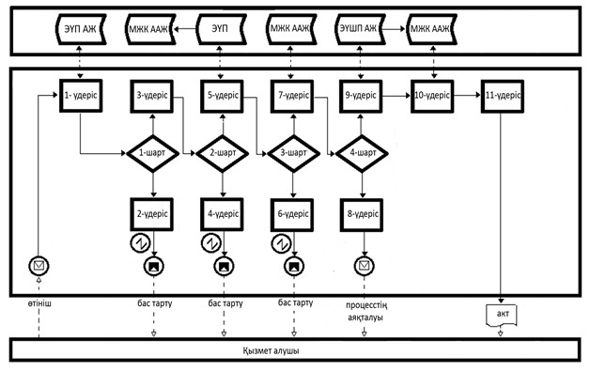
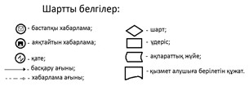
«Уақытша өтеусіз жер пайдалану
құқығына актілерді ресімдеу және
беру» мемлекеттік көрсетілетін
қызмет регламенті
3-қосымша
Мемлекеттік қызмет көрсетудің бизнес-процесстерінің
анықтамалығы
«Уақытша өтеусіз жер пайдалану құқығына актілерді ресімдеу және беру»
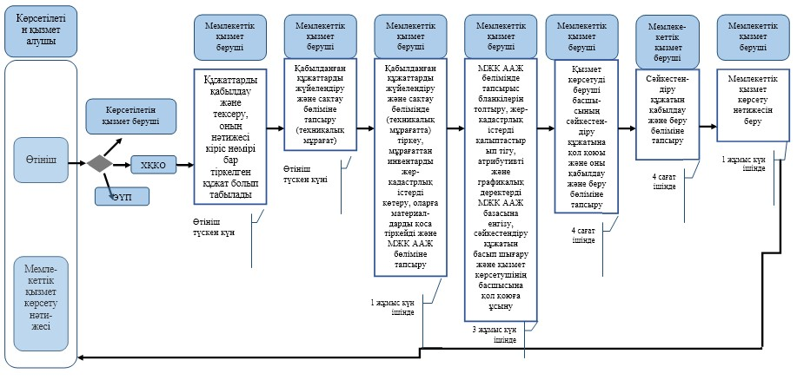
Қазақстан Республикасы
Өңірлік даму министрінің
2014 жылғы 16 мамырдағы
№ 139/НҚ бұйрығына
4-қосымша
«Уақытша өтеулі (ұзақ мерзімді, қысқа мерзімді) жер пайдалану
(жалдау) құқығына актілерді ресімдеу және беру» мемлекеттік
көрсетілетін қызмет регламенті
1. Жалпы ереже
1. «Уақытша өтеулі (ұзақ мерзімді, қысқа мерзімді) жер пайдалану (жалдау) құқығына актілерді ресімдеу және беру» мемлекеттік қызметі (бұдан әрі – мемлекеттік қызмет) Қазақстан Республикасы Үкіметінің 2014 жылғы 16 сәуірдегі № 358 қаулысымен бекітілген «Уақытша өтеулі (ұзақ мерзімді, қысқа мерзімді) жер пайдалану (жалдау) құқығына актілерді ресімдеу және беру» мемлекеттік қызметтер стандартына (бұдан әрі – Стандарт) сәйкес, Қазақстан Республикасы Өңірлік даму министрлігінің Жер ресурстарын басқару комитетінің «Жер кадастры ғылыми-өндірістік орталығы» республикалық мемлекеттік кәсіпорнымен, оның жергілікті жердегі филиалдары және аудандық бөлімшелерімен (бұдан әрі – қызмет көрсетуші).
2. Мемлекеттік қызметті көрсету нысаны: электрондық (жартылай автоматтандырылған) және (немесе) қағаз түрінде.
3. Мемлекеттік қызмет көрсету нәтижесі жер учаскесіне уақытша өтеулі (ұзақ мерзімді, қысқа мерзімді) жер пайдалану (жалдау) құқығына актіні (бұдан әрі – сәйкестендіру құжаты) беру болып табылады.
Қызмет көрсетушінің кеңсесі арқылы өтініш білдірген кезде мемлекеттік қызметті көрсету нәтижесі электронды форматта ресімделеді, басылып шығарылады, қызмет көрсетушінің өкілетті тұлғасының қолтаңбасымен және мөрмен расталады;
«Электронды үкімет» www.e.gov.kz веб-порталы (бұдан әрі – ЭҮП) арқылы өтініш білдірген кезде мемлекеттік қызмет көрсетудің нәтижесі қызмет көрсетушінің өкілетті тұлғасының электрондық цифрлық қолтаңбасы (бұдан әрі – ЭЦҚ) қойылған электронды құжат нысанында көрсетілетін қызмет алушының «жеке кабинетіне» жіберіледі.
2. Мемлекеттік қызмет көрсету процесінде көрсетілетін қызметті
берушінің құрылымдық бөлімшелерінің (қызметкерлерінің)
іс-қимыл тәртібін сипаттау
4. Мемлекеттік қызмет көрсету бойынша рәсімін (іс-қимылын) бастауға негіздеме қызмет көрсетушімен Стандарттың 4-қосымшасындағы нысанға сәйкес өтінішті Стандарттын 9-тармағында көрсетілген тиісті құжаттарды (бұдан әрі – құжаттар) қоса қабылдау болып табылады.
5. Мемлекеттік қызмет көрсету рәсімінің құрамына кіретін әр рәсімнің (іс-қимылдың) мазмұны, орындау ұзақтығы:
1) қызмет көрсетушінің құжаттарды қабылдау және беру бөлімінің қызметкері көрсетілетін қызмет алушымен немесе Халыққа қызмет көрсету орталығымен (бұдан әрі – ХҚКО) ұсынған құжаттарды түскен күні, оларды қабылдауды, тексеруді және тіркеуді 15 минут ішінде жүзеге асырады;
2) қызмет көрсетушінің құжаттарды қабылдау және беру бөлімінің қызметкері құжаттар түскен күні 30 минут ішінде қызмет көрсетушінің құжаттарды жүйелендіру және сақтау бөліміне (техникалық мұрағатқа) тапсырады;
3) қызмет көрсетушінің құжаттарды жүйелендіру және сақтау бөлімінің (техникалық мұрағатының) қызметкері 1 жұмыс күн ішінде қабылданған құжаттарды тіркеуге алады, мұрағаттан инвентарды жер-кадастрлық істерді көтеріп, оларға материалдарды қоса тіркейді және қызмет көрсетушінің мемлекеттік жер кадастры автоматтандырылған ақпараттық жүйе (бұдан әрі – МЖК ААЖ) бөліміне тапсырады;
4) МЖК ААЖ бөлімі 3 жұмыс күн ішінде тапсырыс бланкілерін толтырады, жер-кадастрлық істерді қалыптастырып тігеді, атрибутивті және графикалық деректерді МЖК ААЖ базасына енгізеді, сәйкестендіру құжатын басып шығарады және қызмет көрсетушінің басшысына қол қоюға ұсынады;
5) қызмет көрсетушінің басшысы сәйкестендіру құжатына қол қояды және оны құжаттарды қабылдау және беру бөліміне тапсырады.
6) құжаттарды қабылдау және беру бөлімінің қызметкері 1 жұмыс күн ішінде сәйкестендіру құжатын елтаңбалы мөрмен куәландырады және тіркейді.
7) құжаттарды қабылдау және беру бөлімінің қызметкері мемлекеттік қызмет көрсетудің нәтижесін көрсетілетін қызмет алушыға 1 жұмыс күн ішінде береді немесе ХҚКО-ның курьеріне 4 сағат ішінде тапсырады. Бұл ретте, ХҚКО-нің курьері құжаттарды алғаны туралы уақыты мен күнін көрсетіп белгі қояды.
ЭУП арқылы өтініш берген кезде мемлекеттік қызмет көрсетудің нәтижесі көрсетілетін қызмет алушының «жеке кабинетіне» көрсетілетін қызмет берушінің уәкілетті тұлғасының ЭЦҚ-мен куәландырылған электрондық құжат нысанында жіберіледі.
6. Келесі рәсімді (іс-қимылды) орындауды бастау үшін негіз болатын мемлекеттік қызметті көрсету бойынша рәсімдердің (іс-қимылдың) нәтижесі (рәсімдердің (іс-қимылдың) нәтижесін және оның басқа құрылымдық бөлімшеге беру тәртібі көрсетілсін) қамтиды:
1) құжаттарды қабылдау және беру бөлімімен құжаттарды қабылдау және тексеру, оның нәтижесі кіріс нөмірі бар тіркелген құжат болып табылады (15 минут);
2) қабылданған құжаттарды жүйелендіру және сақтау бөліміне (техникалық мұрағат) тапсыру (30 минут);
3) қабылданған құжаттарды жүйелендіру және сақтау бөлімінде (техникалық мұрағатта) тіркеу, мұрағаттан инвентарды жер-кадастрлық істерді көтеру, оларға материалдарды қоса тіркейді және МЖК ААЖ бөліміне тапсыру (1 жұмыс күн);
4) МЖК ААЖ бөлімінде тапсырыс бланкілерін толтыру, жер-кадастрлық істерді қалыптастырып тігу, атрибутивті және графикалық деректерді МЖК ААЖ базасына енгізу, сәйкестендіру құжатын басып шығару және қызмет көрсетушінің басшысына қол қоюға ұсыну (3 жұмыс күн);
5) қызмет көрсетуші басшысының сәйкестендіру құжатына қол қойып және құжаттарды қабылдау және беру бөлімімен тапсыру;
6) құжаттарды қабылдау және беру бөлімінде сәйкестендіру құжатын тіркеу;
7) мемлекеттік қызмет көрсетудің нәтижесін көрсетілетін қызмет алушыға беру немесе ХҚКО-ның курьеріне тапсыру (1 жұмыс күн).
ЭУП арқылы өтініш берген кезде мемлекеттік қызмет көрсетудің нәтижесі көрсетілетін қызмет алушының «жеке кабинетіне» көрсетілетін қызмет берушінің уәкілетті тұлғасының ЭЦҚ-мен куәландырылған электрондық құжат нысанында жіберіледі.
3. Мемлекеттік қызмет көрсету процесінде көрсетілетін қызмет
берушінің құрылымдық бөлімшелерінің (қызметкерлерінің)
өзара іс-қимыл тәртібін сипаттау
7. Мемлекеттік көрсетілетін қызмет процесіне қатысатын, қызмет берушілердің, құрылымдық бөлімшелерінің (қызметкерлерінің) тізбесі:
1) қызмет көрсетушінің құжаттарды қабылдау және беру бөлімінің қызметкері;
2) құжаттарды жүйелендіру және сақтау бөлімінің (техникалық мұрағаттың) қызметкері;
3) қызмет көрсетушінің МЖК ААЖ бөлімінің қызметкері.
4) қызмет көрсетушінің басшысы.
5) ХҚКО қызметкері (операторы, курьер) қызмет алушы қызмет көрсетуге көрсетілетін мемлекетті алу үшін ХҚКО-на өтініш білдірген жағдайда.
8. Әрбір рәсімнің (іс-қимылдың) ұзақтығын көрсете отырып, құрылымдық бөлімшелер (қызметкерлер) арасындағы рәсімдердің (іс-қимылдардың) реттілігінің сипаттамасы:
1) қызмет көрсетушінің құжаттарды қабылдау және беру бөлімінің қызметкері көрсетілетін қызмет алушымен немесе ХҚКО ұсынған құжаттарды түскен күні, оларды қабылдауды, тексеруді және тіркеуді 15 минут ішінде жүзеге асырады;
2) қызмет көрсетушінің құжаттарды қабылдау және беру бөлімінің қызметкері құжаттар тұскен күні 30 минут ішінде қызмет көрсетушінің құжаттарды жүйелендіру және сақтау бөліміне (техникалық мұрағатқа) тапсырады;
3) қызмет көрсетушінің құжаттарды жүйелендіру және сақтау бөлімінің (техникалық мұрағатының) қызметкері 1 жұмыс күн ішінде қабылданған құжаттарды тіркеуге алады, мұрағаттан инвентарды жер-кадастрлық істерді көтеріп, оларға материалдарды қоса тіркейді және қызмет көрсетушінің МЖК ААЖ бөліміне тапсырады;
4) МЖК ААЖ бөлімі 3 жұмыс күн ішінде тапсырыс бланкілерін толтырады, жер-кадастрлық істерді қалыптастырып тігеді, атрибутивті және графикалық деректерді МЖК ААЖ базасына енгізеді, сәйкестендіру құжатын басып шығарады және қызмет көрсетушінің басшысына қол қоюға ұсынады;
5) қызмет көрсетушінің басшысы сәйкестендіру құжатына қол қояды және оны құжаттарды қабылдау және беру бөліміне тапсырады.
6) құжаттарды қабылдау және беру бөлімінің қызметкері 1 жұмыс күн ішінде сәйкестендіру құжатын елтаңбалы мөрмен куәландырады және тіркейді.
7) құжаттарды қабылдау және беру бөлімінің қызметкері мемлекеттік қызмет көрсетудің нәтижесін көрсетілетін қызмет алушыға 1 жұмыс күн ішінде береді немесе ХҚКО-ның курьеріне 4 сағат ішінде тапсырады. Бұл ретте, ХҚКО-нің курьері құжаттарды алғаны туралы уақыты мен күнін көрсетіп белгі қояды.
ЭУП арқылы өтініш берген кезде мемлекеттік қызмет көрсетудің нәтижесі көрсетілетін қызмет алушының «жеке кабинетіне» көрсетілетін қызмет берушінің уәкілетті тұлғасының ЭЦҚ-мен куәландырылған электрондық құжат нысанында жіберіледі.
Рәсімдердің (іс-қимылдардың) реттілігін сипаттау әрбір рәсімнің (іс-қимылдың) ұзақтығын көрсете отырып, әрбір рәсімнің (іс-қимылдың) өту блок-схемасы «Уақытша өтеулі (ұзақ мерзімді, қысқа мерзімді) жер пайдалану (жалдау) құқығына актілерді ресімдеу және беру» мемлекеттік қызметі регламенттің (бұдан әрі – Регламент) 1-қосымшасында келтірілген.
4. Халыққа қызмет көрсету орталығымен және (немесе) өзге де
көрсетілетін қызметті берушілермен өзара іс-қимыл тәртібін,
сондай-ақ мемлекеттік қызмет көрсету процесінде ақпараттық
жүйелерді пайдалану тәртібінің сипаты
9. Көрсетілетін қызметті алушының қызмет берушіге ХҚКО арқылы өтініш беру тәртібінің сипаттамасы, қызмет алушының өтінішін өңдеу ұзақтығы:
1) ХҚКО-ның реттеу залының қызметкері (операторы) көрсетілетін қызмет алушы берген құжаттарды қабылдап және тексеруді, оларды тіркеуді жүзеге асырады құжаттар тұскен күні, 15 минут ішінде;
Көрсетілетін қызметті алушы Стандартының 9-тармағында көзделген тізбеге сәйкес құжаттар топтамасын толық ұсынбаған жағдайда, ХҚКО қызметкері Стандартын 5-қосымшасына сәйкес нысан бойынша құжаттарды қабылдаудан бас тарту туралы қолхат береді;
2) реттеу залының қызметкері (операторы) көрсетілетін қызмет алушыдан қабылданған құжаттарды жинақтау секторының қызметкеріне (маманына) тапсырады құжаттар түскен күні, 15 минут ішінде;
3) ХҚКО-ның жинақтау секторының қызметкері (маманы) құжаттарды дайындап қызмет берушіге жібері үшін ХҚКО-ның күрьеріне тапсыралы. Бұл ретте, ХҚО-ға жүгінген кезде құжаттарды қабылдау күні мемлекеттік қызмет көрсету мерзіміне кірмейді;
4) қызмет көрсетуші 5 (бес) жұмыс күні ішінде көрсетілген мемлекеттік қызметтің көрсетудің нәтижесін дайындайды;
5) құжаттарды қабылдау және беру бөлімінің қызметкері мемлекеттік қызмет көрсетудің нәтижесін көрсетілетін қызмет алушыға 1 жұмыс күн ішінде береді немесе ХҚКО-ның курьеріне 4 сағат ішінде тапсырады. Бұл ретте, ХҚКО-нің курьері құжаттарды алғаны туралы уақыты мен күнін көрсетіп белгі қояды;
6) ХҚКО-нің курьері ХҚКО-ның жинақтау секторының қызметкеріне (маманына) мемлекеттік қызмет көрсетудің нәтижесін тапсырады (2 сағат);
7) ХҚКО-ның жинақтау секторының қызметкері (маманы) мемлекеттік қызмет көрсетудің нәтижесін қабылдайды және ХҚКО-ның жинақтау секторының маманына жолдайды (1 сағат);
8) талон негізінде және жеке куәлігін және/немесе сенімхат ұсынған жағдайда, ХҚКО-ның жинақтау секторының маманы қызмет алушыға мемлекеттік қызмет көрсетудің нәтижесін береді (15 минут);
9) егер де қызмет алушы көрсетілген қызметтің қорытындысын алуға көрсетілген мерзімде келмеген жағдайда, ХҚКО оның бір ай бойы сақталуын қамтамасыз етеді, содан кейін оны әрі қарай сақтау үшін қызмет көрсетушіге тапсырады.
10. Қызмет алушының ЭҮП арқылы өтініш беру тәртібінің сипаттамасы және мемлекеттік қызмет көрсету барысында ақпараттық жүйелерді пайдалану тәртібі:
Мемлекеттік қызмет алушының ЭЦҚ бар болған жағдайда көрсетіледі.
1) қызмет алушы ЭҮП-на өзін тіркеуді жеке сәйкестендіру немесе бизнес-сәйкестендіру нөмірі (бұдан әрі – ЖСН/БСН) арқылы жүзеге асырады (порталда тіркелмеген қызмет алушылар үшін жүзеге асырылады);
2) 1-үдеріс – қызмет алушы мемлекеттік қызметті алу үшін ЭҮП-да ЖСН/ БСН және парольді енгізеді (авторизациялау процесі);
3) 1-шарт – ЭҮП-де ЖСН/БСН және пароль арқылы қызмет алушы туралы тіркелген деректердің дұрыстығын тексеру;
4) 2-үдеріс – ЭҮП көрсетілетін қызметті алушының деректерінде қателіктердің болуына байланысты авторизациялаудан бас тарту туралы хабарламаны қалыптастыру;
5) 3-үдеріс – мемлекеттік қызмет алушының осы регламентте көрсетілген қызметті таңдауы, қызметті көрсету және оның құрылымы мен форматтық талаптарды ескере отырып, стандарттың 9-тармағында көрсетілген қажетті құжаттарды электронды түрде қыстырумен қызмет алушының нысанды толтыру үшін өтініш нысанын экранға шығару, өтінішті куәландыру (қол қою) үшін ЭЦҚ тіркеу куәлігін таңдауы;
6) 2-шарт – ЭҮП-да ЭЦҚ тіркеу куәлігінің қолдану мерзімін және қайтарылған (жойылған) тіркеу куәліктерінің тізімде болмауын, сондай-ақ сәйкестендіру деректерінің сәйкестігін (сұрауда көрсетілген ЖСН/БСН және ЭЦҚ тіркеу куәлігінде көрсетілген ЖСН/БСН арасындағы) тексеру;
7) 4-үдеріс – ЭҮП қызмет алушының ЭЦҚ түпнұсқалылығының расталмауына байланысты сұрау салынған қызметтен бас тарту туралы хабарламаны қалыптастырады;
8) 5-үдеріс – ЭҮП электрондық құжатты (өтінішті) ЭҮШ арқылы МЖК ААЖ-ға тексеру үшін жібереді;
9) 3-шарт – қызмет көрсетуші 2 (екі) жұмыс күні ішінде стандарттың 9-тармағында көрсетілген тізімге сәйкес құжаттардың толықтығын тексереді
10) 6-үдеріс – берілген құжаттар стандарттың 9-тармағында сәйкес келмеген жағдада қызмет көрсетуші бастарту туралы өкілетті тұлғасының ЭЦҚ қойылған, жауапты қалыптастырады;
11) 7-үдеріс – қызмет көрсетуші оның өкілетті тұлғасының ЭЦҚ қойылған мемлекеттік қызмет көрсетудің төлем шотын қалыптастырады;
12) 4-шарт – қызмет алушы 2 (екі) жұмыс күні өткеннен кейін өтінішті тексерудің қорытындысын алады;
13) 9-үдеріс – қызмет алушы қызмет көрсетудің төлем шотын алғаннан кейін электрондық үкімет шлюзі порталының ақпараттық жүйесі (бұдан әрі – ЭҮШП АЖ) арқылы төлем жүргізу нысанына өтеді, төлем картасының/есеп шотының қажетті деректерін толтырады;
14) 10-үдеріс – қызмет көрсетуші МЖК ААЖ арқылы ЭҮШП АЖ-нен жүргізілген төлем туралы растауын алғаннан кейін 5 (бес) жұмыс күні ішінде мемлекеттік қызмет көрсетудің нәтижесін дайындайды;
15) 11-үдеріс – қызмет алушы көрсетілген қызметтің нәтижесі актіні (сәйкестендіру құжатын) қызмет көрсетушінің өкілетті тұлғасының ЭЦҚ қойылған электронды құжат нысанында алады.
Мемлекеттік қызмет көрсетуде тартылған графикалық нысанда ақпараттық жүйелердің функционалдық өзара іс-қимыл диаграммасы осы Регламенттің 2-қосымшасында келтірілген.
12. Мемлекеттік қызмет көрсету процесінде рәсімдердің (іс-қимылдардың) ретін, көрсетілетін қызметті берушінің толық сипаттамасы құрылымдық бөлімшелерінің (қызметкерлерінің) өзара іс-қимылдарының, сонымен қатар өзге көрсетілген қызмет берушілермен халыққа қызмет көрсету орталықтарымен өзара іс-қимыл тәртібінің және мемлекеттік қызмет көрсету процесінде ақпараттық жүйелерді қолдану тәртібінің сипаттамасы мемлекеттік қызмет көрсетудің бизнес-процестерінің анықтамалығында осы Регламенттің 3-қосымшасында көрсетілген.
«Уақытша өтеулі (ұзақ мерзімді,
қысқа мерзімді) жер пайдалану
(жалдау) құқығына актілерді
ресімдеу және беру» мемлекеттік
көрсетілетін қызмет регламентіне
1-қосымша
Рәсімдердің (іс-қимылдардың) реттілігін сипаттау әрбір рәсімнің
(іс-қимылдың) ұзақтығын көрсете отырып, әрбір рәсімнің
(іс-қимылдың) өту жүйелілігін сипаттау блог-схемасы
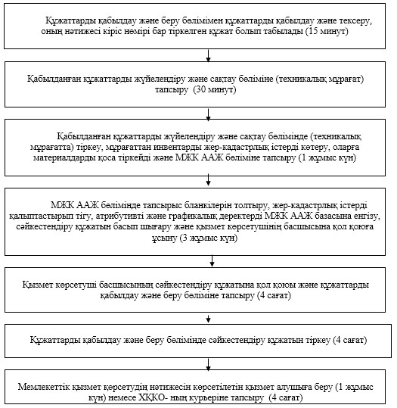
«Уақытша өтеулі (ұзақ мерзімді,
қысқа мерзімді) жер пайдалану
(жалдау) құқығына актілерді
ресімдеу және беру» мемлекеттік
көрсетілетін қызмет регламентіне
2-қосымша
«Электронды үкімет» веб-порталы арқылы мемлекеттік қызмет
көрсетілген кездегі функционалды өзара әрекет ету диаграммасы
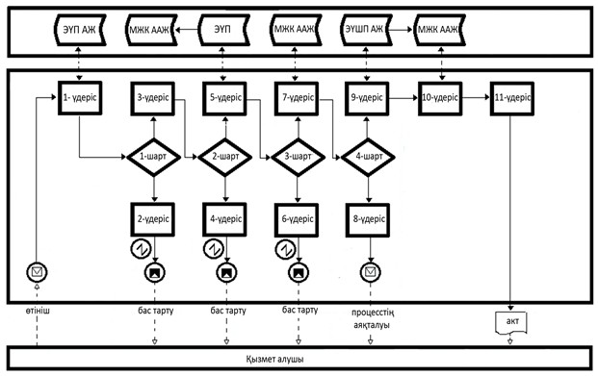
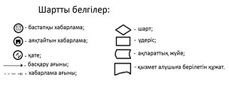
«Уақытша өтеулі (ұзақ мерзімді,
қысқа мерзімді) жер пайдалану
(жалдау) құқығына актілерді
ресімдеу және беру» мемлекеттік
көрсетілетін қызмет регламентіне
3-қосымша
Мемлекеттік қызмет көрсетудің бизнес-процесстерінің
анықтамалығы «Уақытша өтеулі (ұзақ мерзімді,
қысқа мерзімді) жер пайдалану (жалдау) құқығына актілерді
ресімдеу және беру)»
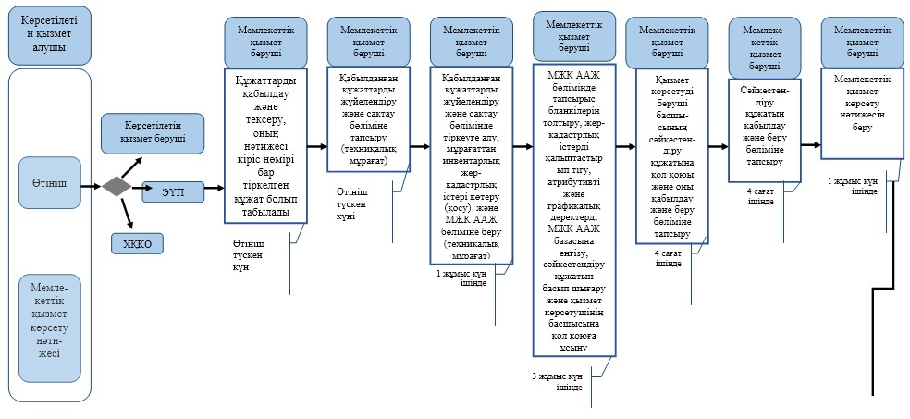
Қазақстан Республикасы
Өңірлік даму министрінің
2014 жылғы 16 мамырдағы
№ 139/НҚ бұйрығына
5-қосымша
«Жер учаскесінің кадастрлық (бағалау) құнын анықтау»
мемлекеттік көрсетілетін қызмет регламенті
1. Жалпы ережелер
1. «Жер учаскесінің кадастрлық (бағалау) құнын анықтау» мемлекеттік қызметі Қазақстан Республикасы Үкіметінің 2014 жылғы 16 сәуірдегі № 358 қаулысымен бекітілген «Жер учаскесінің кадастрлық (бағалау) құнын анықтау» мемлекеттік қызметтер стандартына (бұдан әрі – Стандарт) сәйкес, Қазақстан Республикасы Өңірлік даму министрлігінің Жер ресурстарын басқару комитетінің «Жер кадастры ғылыми-өндірістік орталығы» шаруашылық жүргізу құқығындағы республикалық мемлекеттік кәсіпорнымен, оның жергілікті жердегі филиалдары және аудандық бөлімшелерімен (бұдан әрі – қызмет көрсетуші) көрсетіледі.
Өтініштерді қабылдау және мемлекеттік қызмет көрсету нәтижелерін беру қызмет көрсетушінің кеңсесі арқылы жүзеге асырылады.
2. Көрсетілетін мемлекеттік қызмет нысаны: қағаз түрінде.
3. Мемлекеттік қызмет көрсетудің нәтижесі жер учаскенің кадастрлық (бағалау) құнын анықтау актісін (бұдан әрі – кадастрлық құнның актісі) беру болып табылады.
2. Мемлекеттік қызмет көрсету кезінде Қызмет көрсетушінің
құрылымдық бөлімшелерінің (қызметкерлерінің) әрекет ету тәртібі
4. Мемлекеттік қызмет көрсету бойынша рәсімін (іс-қимылын) бастауға негіздеме қызмет көрсетушімен Стандарттың 4-қосымшасындағы нысанға сәйкес өтінішті Стандарттың 9-тармағында көрсетілген тиісті құжаттарды (бұдан әрі – құжаттар) қоса қабылдау болып табылады.
5. Мемлекеттік қызмет көрсету рәсімінің құрамына кіретін әр рәсімнің (іс-қимылдың) мазмұны, орындау ұзақтығы:
1) қызмет көрсетушінің құжаттарды қабылдау және беру бөлімінің қызметкері көрсетілетін қызмет алушыдан құжаттарды қабылдаған күні, толықтығын тексеруді, қабылдауды, оларды тіркеуді жүзеге асырады (15 минут);
2) қызмет көрсетушінің құжаттарды қабылдау және беру бөлімі қызметкері қабылданған құжаттарды жер учаскесінің кадастрлық (бағалау) құнын анықтау және акті дайындау үшін қызмет көрсетушінің жерді бағалау бөліміне береді (30 минут);
3) қызмет көрсетушінің жерді бағалау бөлімінің қызметкері қабылданған құжаттарды тіркейді, жер учаскесін Мемлекеттік жер кадастрының автоматтандырылған ақпараттық жүйесінің (бұдан әрі – МЖК ААЖ) деректер базасы бойынша сәйкестендіреді, қажет болған жағдайда қызмет көрсетушінің құжаттарды сақтау және жүйелеу бөлімінен (техникалық мұрағаттан) инвентарлық жер-кадастрлық істерді сұратады, бағалы аймақтарды және аймақтылық коэффициентін анықтайды, кадастрлық бағалау актісін дайындайды (12 жұмыс күн);
4) дайындалған кадастрлық құнның актісін қызмет көрсетушінің жерді бағалау бөлімінің қызметкері қызмет көрсетушінің басшысына қол қоюға береді (1 жұмыс күн);
5) қызмет көрсетушінің басшысы кадастрлық құнның актісіне қол қояды және қызмет көрсетушінің құжаттарды қабылдау және беру бөліміне береді (1 жұмыс күн);
6) қызмет көрсетушінің құжаттарды қабылдау және беру бөлімі қызметкері мөрмен куәландырады, тіркейді және кадастрлық құнның актісін қызмет алушыға береді (1 жұмыс күн).
6. Келесі рәсімді (іс-қимылды) орындауды бастау үшін негіз болатын мемлекеттік қызметті көрсету бойынша рәсімдердің (іс-қимылдың) нәтижесі (рәсімдердің (іс-қимылдың) нәтижесін және оның басқа құрылымдық бөлімшеге беру тәртібі көрсетілсін) қамтиды:
1) қызмет көрсетушінің құжаттарды қабылдау және беру бөлімімен құжаттарды қабылдап және тексеру, кіріс нөмірі бар тіркелген құжат оның нәтижесі болып табылады (15 минут);
2) қабылданған құжаттарды жер учаскесінің кадастрлық (бағалау) құнын анықтау және кадастрлық құнының актісін дайындау үшін қызмет көрсетушінің жерді бағалау бөліміне беру (30 минут);
3) қызмет көрсетушінің жерді бағалау бөлімінде қабылданған құжаттарды тіркеу, жер учаскесін МЖК ААЖ деректер базасы бойынша сәйкестендіру, қажет болған жағдайда құжаттарды сақтау және жүйелеу бөлімінен (техникалық мұрағатан) инвентарлық жер-кадастрлық істерді алу, бағалы аймақтарды және аймақтылық коэффициентін анықтау, кадастрлық құнының актісін дайындау (12 жұмыс күн);
4) дайындалған кадастрлық құнның актісін қызмет көрсетушінің жерді бағалау бөлімінің қызметкерімен қызмет көрсетушінің басшысына қол қоюға беру (1 жұмыс күн);
5) қызмет көрсетушінің басшысы қол қояған кадастрлық құнның актісін құжаттарды қабылдау және беру бөліміне беру (1 күн);
6) құжаттарды қабылдау және беру бөлімі қызметкері мөрмен куәландырады, тіркейді және кадастрлық құнның актісін қызмет алушыға береді (1 күн).
3. Мемлекеттік қызметтерді көрсету кезінде қызмет көрсетушінің
құрылымдық бөлімшелерінің (қызметкерлердің) өзара әрекет ету
тәртібінің сипаты
7. Мемлекеттік қызмет көрсету процесіне қатысатын қызмет көрсетушінің құрылымдық бөлімшелерінің (қызметкерлерінің) тізімі:
1) құжаттарды қабылдау және беру бөлімің қызметкері;
2) қызмет көрсетушінің жерді бағалау бөлімінің қызметкері;
3) қызмет көрсетушінің басшысы.
8. Құрылымдық бөлімшелердің (қызметкерлердің) арасында әр рәсімнің ұзақтығын көрсете отырып рәсімнің (әрекеттің) жүйелілігінің сипаттамасы:
1) қызмет көрсетушінің құжаттарды қабылдау және беру бөлімі қызметкері стандарттың 9-тармағында көрсетілген құжаттар тізімінің толықтығын тексереді, журналға тіркейді және көрсетілетін қызмет алушыға құжаттарды алғандығы туралы қолхат береді (15 минут);
2) қызмет көрсетушінің құжаттарды қабылдау және беру бөлімі қызметкері қабылданған құжаттарды жер учаскесінің кадастрлық (бағалау) құнын анықтау және акті дайындау үшін қызмет көрсетушінің жерді бағалау бөліміне береді (30 минут);
3) қызмет көрсетушінің жерді бағалау бөлімінің қызметкері қабылданған құжаттарды тіркейді, жер учаскесін МЖК ААЖ деректер базасы бойынша сәйкестендіреді, қажет болған жағдайда қызмет көрсетушінің құжаттарды сақтау және жүйелеу бөлімінен (техникалық мұрағаттан) инвентарлық жер-кадастрлық істерді сұратады, бағалы аймақтарды, аймақтылық коэффициентін анықтайды, кадастрлық бағалау актісін дайындайды (12 жұмыс күн);
4) дайындалған кадастрлық құнның актісін қызмет көрсетушінің жерді бағалау бөлімінің қызметкері қызмет көрсетушінің басшысына қол қоюға береді (1 жұмыс күн);
5) қызмет көрсетушінің басшысы кадастрлық құнның актісіне қол қояды және қызмет көрсетушінің құжаттарды қабылдау және беру бөліміне береді (1 жұмыс күн);
6) қызмет көрсетушінің құжаттарды қабылдау және беру бөлімі қызметкері мөрмен куәландырады, тіркейді және кадастрлық құнның актісін қызмет алушыға береді (1 жұмыс күн).
Рәсімдердің (іс-қимылдардың) реттілігін сипаттау әрбір рәсімнің (іс-қимылдың) ұзақтығын көрсете отырып, әрбір рәсімнің (іс-қимылдың) өту блок-схемасы «Жер учаскесінің кадастрлық (бағалау) құнын анықтау» мемлекеттік қызметі регламенттің (бұдан әрі – Регламент)1-қосымшасында келтірілген.
4. Халыққа қызмет көрсету орталығымен және (немесе) өзге де
көрсетілетін қызметті берушілермен өзара іс-қимыл тәртібін,
сондай-ақ мемлекеттік қызмет көрсету процесінде ақпараттық
жүйелерді пайдалану тәртібінің сипаты
9. Мемлекеттік қызмет көрсеткенде мемлекеттік қызмет алушының ХҚКО-на және (немесе) басқа қызмет көрсетушілерге шағымдану мүмкіндігі қарастырылмаған.
10. Мемлекеттік қызмет көрсету процесінде рәсімдердің (іс-қимылдардың) ретін, көрсетілетін қызметті берушінің толық сипаттамасы құрылымдық бөлімшелерінің (қызметкерлерінің) өзара іс-қимылдарының, сонымен қатар өзге көрсетілген қызмет берушілермен халыққа қызмет көрсету орталықтарымен өзара іс-қимыл тәртібінің және мемлекеттік қызмет көрсету процесінде ақпараттық жүйелерді қолдану тәртібінің сипаттамасы мемлекеттік қызмет көрсетудің бизнес-процестерінің анықтамалығында осы Регламенттің 2-қосымшасында көрсетілген.
«Жер учаскесінің кадастрлық
(бағалау) құнын анықтау»
мемлекеттік көрсетілетін
қызмет регламентіне 1-қосымша
«Жер учаскесінің кадастрлық (бағалау) құнын анықтау»
мемлекеттік қызмет көрсетудің Блок-схема
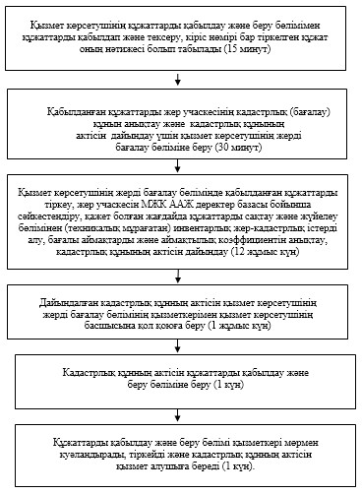
«Жер учаскесінің кадастрлық
(бағалау) құнын анықтау»
мемлекеттік көрсетілетін
қызмет регламентіне
2-қосымша
Мемлекеттік қызмет көрсетудің бизнес-процесстерінің
анықтамалығы
«Жер учаскесінің кадастрлық (бағалау) құнын анықтау»
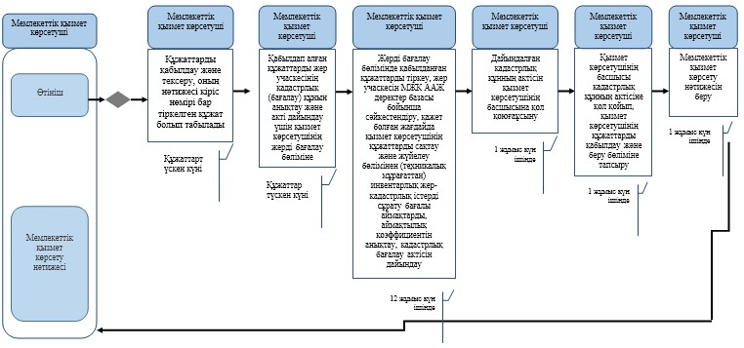

© 2012. Қазақстан Республикасы Әділет министрлігінің «Қазақстан Республикасының Заңнама және құқықтық ақпарат институты» ШЖҚ РМК

